资产集资产管理项目
需求规范说明书

文档状态 | 文档编号 | BP_1ST_3.2_001
[ ] Draft  [√] Released  [ ] Modifying | 编撰 | XXX
[ ] Draft  [√] Released  [ ] Modifying | 编撰日期 | 2015-1-6
[ ] Draft  [√] Released  [ ] Modifying | 保密级别 | 高[√] 中[ ] 低[ ]
[ ] Draft  [√] Released  [ ] Modifying | 文档版本 | 0.4

XX银行股份有限公司
[2015年1月]
修订表
编号 | 版本 | 修订人 | 修订章节与内容 | 修订日期
1 | V1.0 | XXX | 整体需求 | 2015.1.15
2 | V1.1 | XXX | 整体需求 | 2015.4.13
3 | V1.2 | XXX | 整体需求 | 2015.4.15
4 | V1.3 | XXX | 整体需求 | 2015.4.17
5 | V1.4 | XXX | 整体需求 | 2015.4.21
审核记录
版本 | 审核人 | 审核意见 | 审核日期
V1.0 | XXX | 同意修改 | 2015.1.15
V1.1 | XXX | 同意修改 | 2015.4.13
V1.2 | XXX | 同意修改 | 2015.4.15
V1.3 | XXX | 同意修改 | 2015.4.17
V1.4 | XXX | 同意修改 | 2015.4.21

目 录
目录 6
1. 项目介绍 13
1.1. 引言 13
1.2. 编写目的 13
1.3. 术语定义 13
1.4. 参照标准及参考资料 13
1.5. 适用范围 13
2. 需求概述 13
2.1. 需求目标 13
2.2. 业务流程图 14
2.2.1. 业务办理流程图 14
2.2.2. 账户划转流程图 15
2.2.3. 还款流程图 17
2.2.4. 资金归集流程图 19
2.2.5. 系统集成关系图 20
3. 功能性需求 20
3.1. 虚拟合同管理 20
3.1.1. 业务要求 21
3.1.2. 功能描述 21
3.1.3. 业务流程 22
3.1.4. 业务规则 22
3.1.5. 接口信息 23
3.2. 借据管理 26
3.2.1. 业务要求 26
3.2.2. 功能描述 26
3.2.3. 业务流程 27
3.2.4. 业务规则 27
3.2.5. 接口信息 28
3.3. 合同管理 31
3.3.1. 业务要求 31
3.3.2. 功能描述 32
3.3.3. 业务流程 33
3.3.4. 业务规则 35
3.3.5. 接口信息 35
3.4. 标识借据 38
3.4.1. 业务要求 38
3.4.2. 功能描述 38
3.4.3. 业务流程 39
3.4.4. 业务规则 39
3.4.5. 接口信息 40
3.5. 来帐关联合同 42
3.5.1. 业务要求 42
3.5.2. 功能描述 43
3.5.3. 业务流程 44
3.5.4. 业务规则 44
3.5.5. 接口信息 45
3.6. 同撤销 47
3.6.1. 业务要求 47
3.6.2. 功能描述 48
3.6.3. 业务流程 48
3.6.4. 业务规则 49
3.6.5. 接口信息 49
3.7. 订单下拨 52
3.6.6. 业务要求 53
3.6.7. 功能描述 53
3.6.8. 业务流程 54
3.6.9. 业务规则 54
3.6.10. 接口信息 55
3.7. 借据复核(还款) 56
3.7.1. 业务要求 56
3.7.2. 功能描述 57
3.7.3. 业务流程 58
3.7.4. 业务规则 60
3.7.5. 接口信息 60
3.8. 客户主动还款 61
3.8.1. 业务要求 61
3.8.2. 功能描述 62
3.8.3. 业务流程 63
3.8.4. 业务规则 63
3.8.5. 接口信息 64
3.9. 手工结清（利息减免） 66
3.9.1. 业务要求 66
3.9.2. 功能描述 66
3.9.3. 业务流程 67
3.9.4. 业务规则 69
3.9.5. 接口信息 69
3.10. 资金归集 71
3.10.1. 业务要求 71
3.10.2. 功能描述 71
3.10.3. 业务流程 72
3.10.4. 业务规则 72
3.10.5. 接口信息 72
3.11. 合同信息查询 74
3.11.1. 业务要求 74
3.6.1. 功能描述 74
3.6.2. 业务流程 75
3.6.3. 业务规则 75
3.6.4. 接口信息 76
3.13. 账户信息查询 78
3.13.1. 业务规则 78
3.13.2. 功能描述 78
3.13.3. 业务流程 79
3.13.4. 业务规则 79
3.13.5. 接口信息 79
3.14. 借据明细月报表 80
3.14.1. 业务要求 80
3.14.2. 功能描述 80
3.14.3. 业务规则 81
3.14.4. 接口信息 81
3.15. 还款明细报表 82
3.15.1. 业务要求 82
3.15.2. 功能描述 82
3.15.3. 业务规则 82
3.15.4. 接口信息 82
3.16. 人员管理-人员添加 83
3.16.1. 业务要求 83
3.16.2. 功能描述 83
3.16.3. 业务流程 84
3.16.4. 业务规则 84
3.16.5. 接口信息 85
3.17. 人员管理-人员修改 85
3.17.1. 业务要求 85
3.17.2. 功能描述 85
3.17.3. 业务流程 86
3.17.4. 业务规则 86
3.17.5. 接口信息 87
3.18. 人员管理-人员查询 87
3.18.1. 业务要求 87
3.18.2. 功能描述 87
3.18.3. 业务流程 88
3.18.4. 业务规则 88
3.18.5. 接口信息 88
3.19. 人员管理-人员删除 89
3.19.1. 业务要求 89
3.19.2. 功能描述 89
3.19.3. 业务流程 90
3.19.4. 业务规则 90
3.19.5. 接口信息 91
3.20. 角色管理-新增角色 91
3.20.1. 功能描述 91
3.20.2. 功能描述 91
3.20.3. 业务流程 92
3.20.4. 业务规则 92
3.20.5. 接口信息 92
3.21. 角色管理-修改角色 93
3.21.1. 业务要求 93
3.21.2. 功能描述 93
3.21.3. 业务流程 94
3.21.4. 业务规则 94
3.21.5. 接口信息 94
3.22. 角色管理-删除角色 95
3.22.1. 业务要求 95
3.22.2. 功能描述 95
3.22.3. 业务流程 96
3.22.4. 业务规则 96
3.22.5. 接口信息 96
3.23. 角色管理-角色权限管理 97
3.23.1. 业务要求 97
3.23.2. 功能描述 97
3.23.3. 业务流程 98
3.23.4. 业务规则 98
3.23.5. 接口信息 99
3.24. 机构信息导入 99
3.24.1. 业务要求 99
3.24.2. 功能描述 99
3.24.3. 业务规则 99
3.24.4. 接口信息 99
3.25. 日终批量利率调整 100
3.25.1. 业务要求 100
3.25.2. 功能描述 100
3.25.3. 业务流程 100
3.25.4. 业务规则 101
3.25.5. 接口信息 101
3.26. 日终批量还款 102
3.26.1. 业务要求 102
3.26.2. 功能描述 102
3.26.3. 业务流程 102
3.26.4. 业务规则 103
3.26.5. 接口信息 103
3.27. 切日 103
3.28. MDS送数 103
3.29. 与其他系统之间的关系 103
4. 非功能性需求 104
5.1. 精度 104
5.2. 时间特性要求 104
6. 接口定义 104
7. 安全保密要求 104
7.1. 密钥管理 104
7.2. 用户身份及权限认证 104
7.3. 交易安全性 104
7.4. 数据存储的安全性 104
7.5. 数据传输的安全性 104
7.6. 网络设备的安全性 105
7.7. 其它系统联网的安全性： 105
8. 运行环境要求 105
8.1. 设备 105
8.2. 支持软件 105
9. 其他需求 105
9.1. 获取来源 105

引言

编写目的
近年来，由于经济环境的影响，导致我行出现了不良资产，为快速处置不良资产，我行与资产公司进行接洽，利用资产公司进行快速处置不良资产。但对于处置后的不良资产，资产公司委托我行进行清收，所以我行必须将已转出的不良资产进行有效的管理起来，同时客户进行还款时需要计算应还本息、罚息及复息金额，而目前均采用的是手工计算、手工登记台账，在一定程度上存在数据计算的不准确性、漏登记台账的现象，加大了我行的操作风险和声誉风险的发生概率，所以特提出了申请。
保证资产移交开发的质量、需求的完整与可追溯性，通过此文档，以保证总行风险业务需求提出者与需求分析人员、开发人员、测试人员及其也相关干系人对需求达成共识。

术语定义
资产转让：将我行的不良资产通过协议转让给资产公司或第三方的行为；
第三方交易对手：与我行存在买卖资产的交易公司；

参照标准及参考资料
- 《XX银行科技项目用户需求说明书》；
- 《CML接口规范》；

适用范围
全行涉及资产转让业务的操作人员，包括总行风险管理部、公司风险部、零售风险部、总行公司业务部、分行风险管理部、总行公司业务部客户经理、支行客户经理、公司分部客户经理、公司事业部分部客户经理。

需求概述

需求目标
我行从2012年实现转出资产的系统管理，在一定程度上保障了数据的准确性，减少了操作风险、声誉风险的发生概率。该系统的使用人员范围为全行涉及资产转让业务的分行客户经理、柜面及风险部人员。本系统将已转出的不良资产管理起来，同时客户进行还款时计算应还本息、罚息及复息金额，杜绝存在数据计算的不准确性、漏登记台账的现象。

业务流程图

业务办理流程图
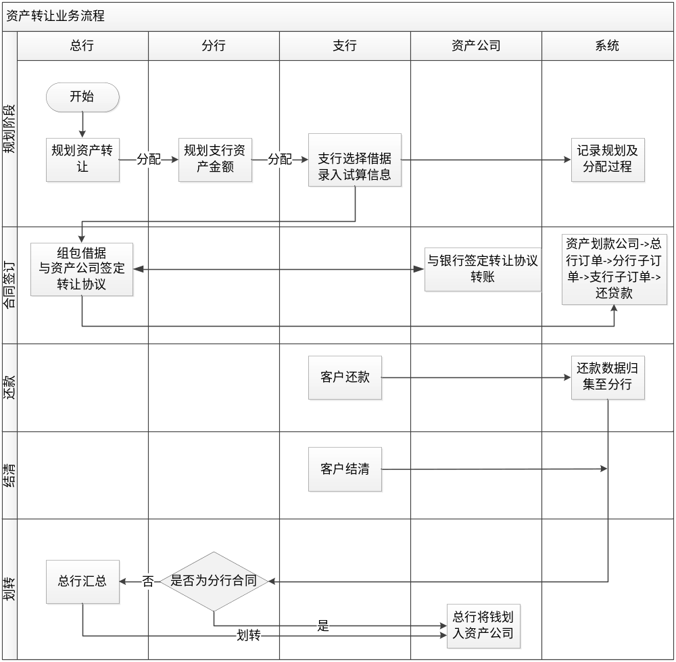

账户划转流程图
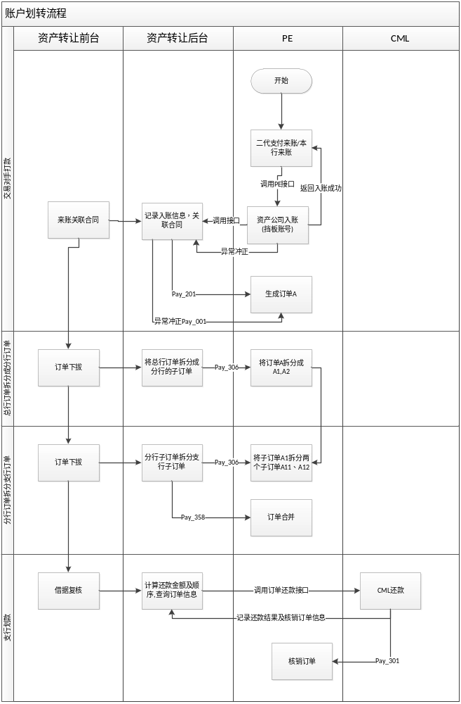

还款流程图
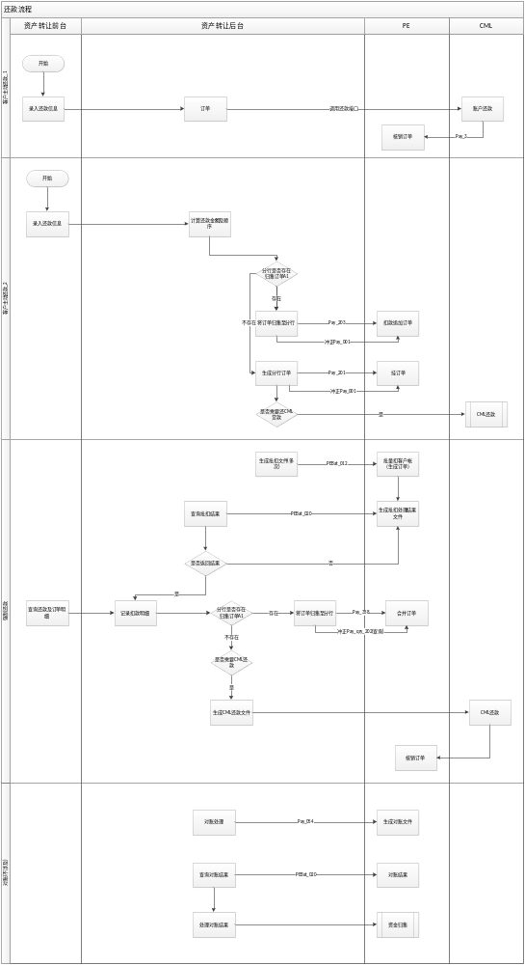

资金归集流程图
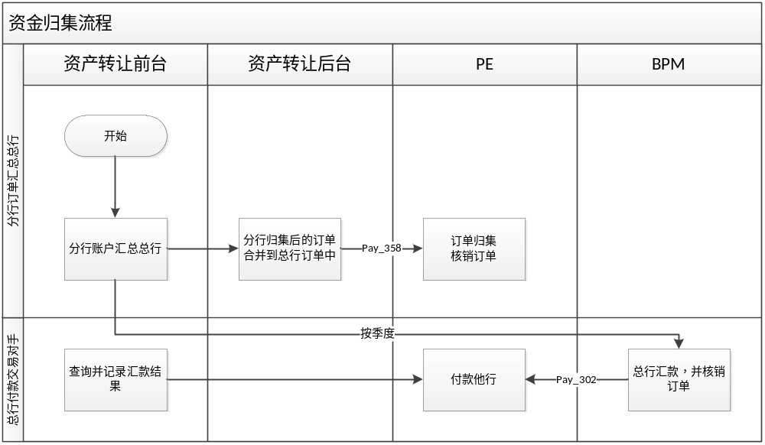

系统集成关系图
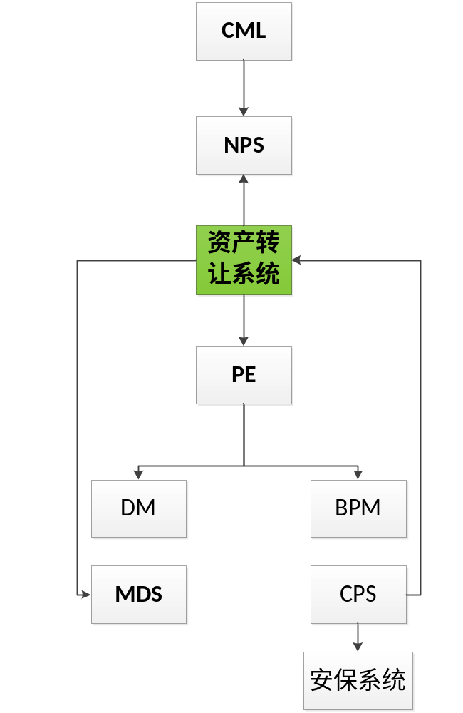

功能性需求

虚拟合同管理
总行或者分行计划转让一批贷款，需要支行根据总行规划，按照不同条件选择借据，为了区分不同批次的借据，增加虚拟合同管理功能，一个虚拟合同即为标识一批借据。

业务要求
- 总行或者分行计划要转让一批不良贷款，需要支行人员根据总行或者分行下发的筛选条件进行借据的挑选，为了区分不同的挑选批次，总行将邮件通知支行根据虚拟合同编号（批次号）选择一批借据；
- 为了方便总分行实时统计转让合同中借据的剩余本金金额，需要在虚拟合同中显示已归集本金总金额，并且支持按照各个分行进行归集的金额总和，支持总分行的归集金额查询；
- 此功能需要实现虚拟合同的增、删、改、查操作；
- 总行人员可以根据转让合同总金额进行分行金额分配，分配的分行可进行增、删、改、查操作；
- 此功能需要实现查看虚拟合同下挂的借据明细查询，并支持借据列表的EXCEL导出功能；
- 总分行人员可以对虚拟合同下的借据进行删除操作；
- 需要同步最新未进行“取消强制扣划”的借据信息，并获取每笔借据最新试算信息；

功能描述
- 虚拟合同录入页面，提供【虚拟合同号】、【备注】两个输入的查询条件，以及查询按钮；
- 查询信息以列表展示，列表上方有【新增】、【修改】、【删除】、【借据明细】、【分配明细】、【同步借据】功能按钮，可针对具体某一虚拟合同编号进行增、删、改、查虚拟合同信息、查看已选择的借据信息、查看分配明细操作；
- 通过【借据明细】按钮可以查看及删除已关联虚拟合同的借据；
- 通过【分配明细】按钮可以查看分配分行的归集信息；
- 通过【同步借据】按钮可以从CML获取最新的借据信息；

业务流程
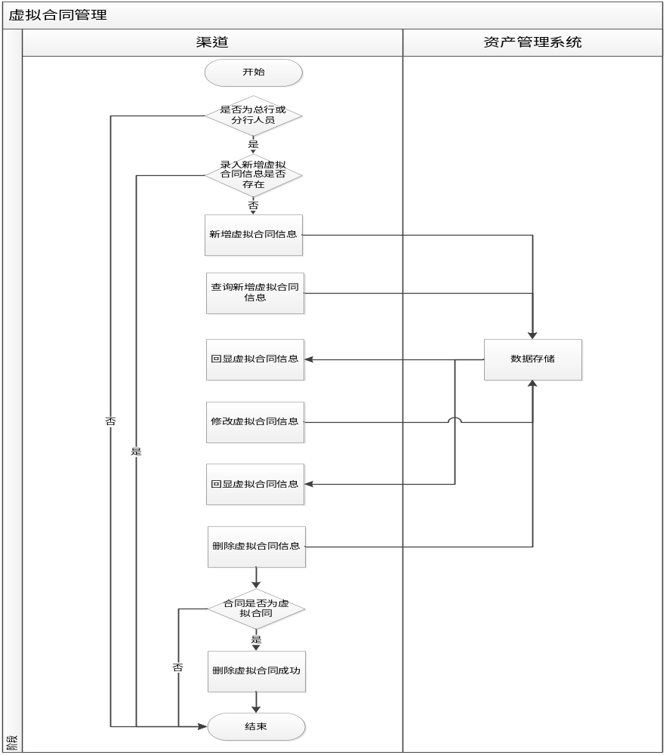

业务规则
- 生效合同的虚拟合同编号必须唯一；
- 该功能只有总行、分行的操作人员使用；
- 虚拟合同金额进行分行金额分配时，各分行分配金额不能大于合同总金额；
- 删除虚拟合同功能需要删除虚拟合同及已选择的借据；
- 当虚拟合同转为正式合同时，虚拟合同不允许删除；（注：合同撤消，实现合同不能被使用）

接口信息
虚拟合同管理：
- 输入项
序号 | 数据项名称 | 数据项类型 | 数据类型 | 属性 | 默认值 | 备 注
1 | 虚拟合同号 | 文本输入框 | varchar | 输入项 | 无
2 | 备注 | 文本输入框 | varchar | 输入项 | 无
3 | 查询 | 按钮 | -- | -- | --
4 | 新增 | 按钮 | -- | -- | --
5 | 修改 | 按钮 | -- | -- | --
6 | 删除 | 按钮 | -- | -- | --
7 | 借据明细 | 按钮 | -- | -- | --
8 | 分配明细 | 按钮 | -- | -- | --
9 | 同步借据 | 按钮 | -- | -- | --
- 输出项
序号 | 数据项名称 | 数据项类型 | 数据类型 | 属性 | 默认值 | 备 注
1 | 虚拟合同号 | 回显 | varchar | 回显
2 | 合同所属机构 | 回显 | varchar | 回显
3 | 归集金额 | 回显 | varchar | 回显
4 | 合同状态 | 回显 | varchar | 回显
5 | 备注 | 回显 | varchar | 回显
新增、修改页面
- 输入项：
序号 | 数据项名称 | 数据项类型 | 数据类型 | 属性 | 默认值 | 备 注
1 | 虚拟合同号 | 文本输入框 | varchar | 输入项 | 无 | 修改页面，不可修改。删除后的虚拟合同号不能被新增。
2 | 合同所属机构 | 回显 | varchar | 输入项 | 当前登陆机构
3 | 虚拟合同金额 | 文本输入框 | varchar | 输入项
4 | 录入日期 | 回显 | date | 输入项 | 当前营业日期
5 | 备注 | 文本输入框 | varchar | 输入项 | 无
6 | 确定 | 按钮 | decimal | 不可编辑
7 | 取消 | 按钮 | -- | -- | --
8 | 同步状态 | 回显 | Varchar | 不可编辑 | --
币种列表
序号 | 数据项名称 | 数据类型 | 数据类型 | 属性 | 默认值 | 备 注
1 | 转换前币种 | 下拉框 | varchar | 输入项
2 | 汇率 | 文本框 | decimal | 输入项
修改虚拟合同时需要显示可分配金额
序号 | 数据项名称 | 数据项类型 | 数据类型 | 属性 | 默认值 | 备 注
1 | 可分配金额 | 文本框 | varchar | 输入项 | 无

修改虚拟合同时需要显示以下分配列表(具有总行操作权限的人分配机构即为分行，具有分行操作权限的人分配机构即为支行)
序号 | 数据项名称 | 数据项类型 | 数据类型 | 属性 | 默认值 | 备 注
1 | 分配机构 | 选择框 | varchar | 输入项 | 无
2 | 分配金额 | 文本框 | varchar | 输入项 | 无
3 | 分配币种 | 下拉框 | varchar | 输入项 | 人民币
虚拟合同分配明细页面
a)、合同信息(当前登陆人员允许查看本级及下级的合同信息)
序号 | 数据项名称 | 数据项类型 | 数据类型 | 属性 | 默认值 | 备 注
1 | 虚拟合同号 | 回显 | varchar | 回显
2 | 备注 | 回显 | varchar | 回显
3 | 合同状态 | 回显 | varchar | 回显
4 | 合同所属机构 | 回显 | varchar | 回显
5 | 归集金额 | 回显 | varchar | 回显 |  | #,###.##
b)、分配信息(当前登陆人员允许查看本级及下级的合同信息)
序号 | 数据项名称 | 数据项类型 | 数据类型 | 属性 | 默认值 | 备 注
1 | 分配机构 | 回显 | varchar | 输出项 | 无
2 | 分配金额 | 回显 | decimal | 输出项 | 无
3 | 分配币种 | 回显 | varchar | 输出项 | 人民币
4 | 归集金额 | 回显 | decimal | 输出项 | 0 | #,###,##
c)、选中分配信息中的一条记录，允许查看本级及下级的借据明细信息，并支持excel导出
借据列表(列表中的金额即为借据录入当天的时点数据)
序号 | 数据项名称 | 数据项类型 | 数据类型 | 属性 | 默认值 | 备 注
1 | 虚拟合同号 | 回显 | varchar | 不可编辑 | 无
2 | 借据号 | 回显 | varchar | 不可编辑 | 无
3 | 贷款品种 | 回显 | varchar | 不可编辑 | 无
4 | 借款人客户号 | 回显 | varchar | 不可编辑 | 无
5 | 借款人名称 | 回显 | varchar | 不可编辑 | 无
6 | 起始日 | 回显 | date | 不可编辑 | 无
7 | 到期日 | 回显 | date | 不可编辑 | 无
8 | 币种 | 回显 | varchar | 不可编辑 | 人民币
9 | 借据金额 | 回显 | decimal | 不可编辑 | 0 | #,###,##
10 | 剩余本金 | 回显 | decimal | 不可编辑 | 0 | #,###,##
11 | 剩余利息 | 回显 | decimal | 不可编辑 | 0 | #,###,##
12 | 强制扣划标志 | 回显 | Varchar | 不可编辑 | 否
13 | 删除借据 | 按钮 | -- | -- | -- | 删除借据操作
14 | 导出excel | 按钮 | -- | -- | -- | 导出所有数据

借据管理
支行根据总分行邮件通知的要求筛选借据，并根据邮件要求关联对应的虚拟合同编号，并且可以修改虚拟合同编号。

业务要求
- 每笔借据必须指定虚拟合同编号，并且允许修改；
- 录入的借据信息及每笔借据最新的试算信息需要保存至系统中；
- 以列表形式展现的借据要能通过交易触发实时更新；
- 对于未进行“取消强制扣划”的借据需要提供删除功能；

功能描述
- 借据管理页面，提供【借据号】、【借款人名称】、【起始日期】、【终止日期】、【借据状态】、【虚拟合同编号】六个输入的查询条件，以及查询按钮；
- 查询信息以列表展示，列表上方有【新增】、【修改】、【删除】、【查看】、【试算】功能按钮，可针对具体某一借据进行增、删、改、查及试算功能信息操作；
- 通过【试算】按钮可以试算日后的利息，并且通过保存按钮保存最新的试算信息；

业务流程
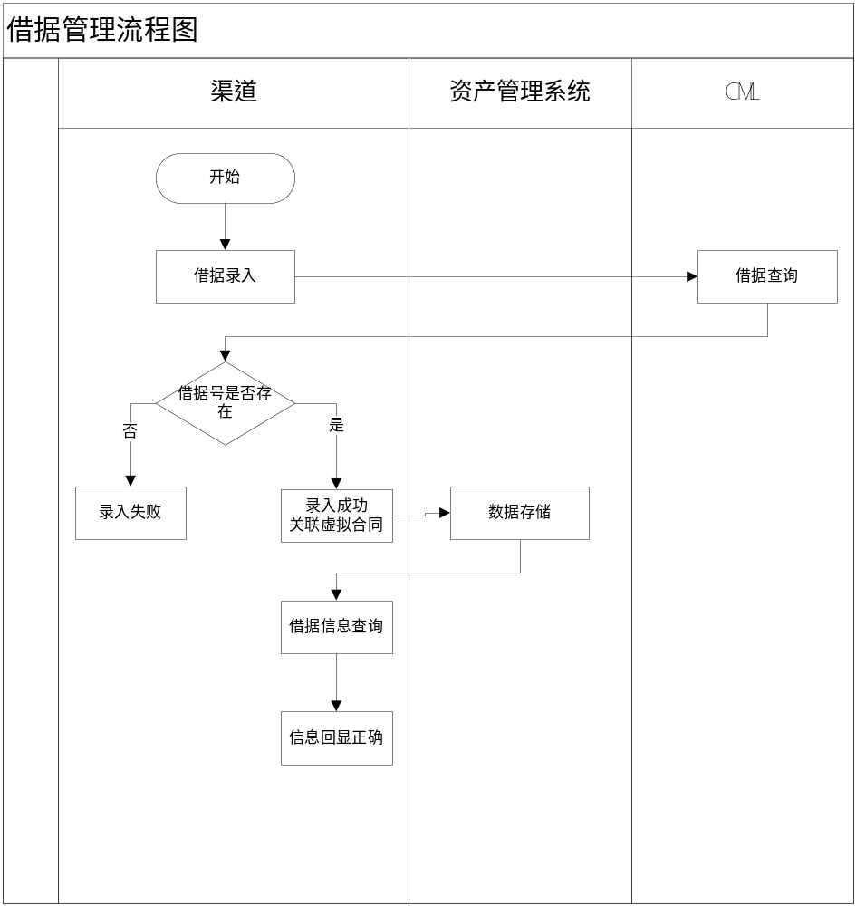

业务规则
- 通过输入查询条件，系统中自动匹配最新借据信息；
- 该功能为总、分、支行人员进行操作；
- 新增的借据信息状态必须为未结清状态；
- 每一笔借据当且仅当选择一个虚拟合同编号；
- 对于已保存借据信息的数据允许进行试算；
- 对于已保存试算的利息及日期显示在查询的列表中，否则为空。
- 同步借据是以借据为粒度。
- 如果选择的借据为外币贷款，并且虚拟合同管理中无对应的汇率信息，则系统报错，不允许添加该笔借据

接口信息
1、输入项：
序号 | 数据项名称 | 数据项类型 | 数据类型 | 属性 | 默认值 | 备 注
1 | 借据号 | 文本框 | varchar | 输入项
2 | 借款人名称 | 文本框 | varchar | 输入项
3 | 借据起期 | 文本框 | date | 输入项
4 | 借据止期 | 文本框 | date | 输入项
5 | 借据状态 | 下拉框 | varchar | 输入项
6 | 虚拟合同号 | 文本框 | varchar | 输入项
7 | 查询 | 按钮 | -- | --
8 | 重置 | 按钮 | -- | --
9 | 同步 | 按钮 | -- | -- |  | 同步最新的借据信息
10 | 新增 | 按钮 | -- | --
11 | 修改 | 按钮 | -- | --
12 | 删除 | 按钮 | -- | --
13 | 查看 | 按钮 | -- | --
- 输出项：
序号 | 数据项名称 | 数据项类型 | 数据类型 | 属性 | 默认值 | 备 注
1 | 虚拟合同编号 | 回显 | varchar | 不可编辑
2 | 借据号 | 回显 | varchar | 不可编辑
3 | 产品分类 | 回显 | varchar | 不可编辑
4 | 借款人客户号 | 回显 | varchar | 不可编辑
5 | 借款人名称 | 回显 | varchar | 不可编辑
6 | 借据金额 | 回显 | varchar | 不可编辑
7 | 币种 | 回显 | varchar | 不可编辑
8 | 借据起期 | 回显 | date | 不可编辑
9 | 借据止期 | 回显 | date | 不可编辑
10 | 剩余本金 | 回显 | decimal | 不可编辑
11 | 试算日期 | 回显 | Date | 不可编辑
11 | 试算剩余利息 | 回显 | decimal | 不可编辑
12 | 借据状态 | 回显 | varchar | 不可编辑 |  | 最新的状态
新增页面。点击【新增】进入借据新增页面；输入借据号，进入借据详细页面。可选择虚拟合同号。
修改页面。选中一条借据，点击【修改】进入借据详细信息，并可修改虚拟合同号。
查看页面，选中一条借据，点击【查看】进入借据详细页面。
以下为借据详细页面字段。
序号 | 数据项名称 | 数据项类型 | 数据类型 | 属性 | 默认值 | 备 注
1 | 借据号 | 回显 | varchar | 输出项
2 | 借据状态 | 回显 | varchar | 输出项
3 | 借款人客户号 | 回显 | varchar | 输出项
4 | 借款人名称 | 回显 | varchar | 输出项
5 | 虚拟合同号 | 文本框/回显 | varchar | 输出项
6 | 担保方式 | 回显 | varchar | 输出项
7 | 借据起期 | 回显 | date | 输出项
8 | 产品名称 | 回显 | varchar | 输出项
9 | 币种 | 回显 | varchar | 输出项
10 | 期限 | 回显 | decimal | 输出项
11 | 贷款用途 | 回显 | varchar | 输出项
12 | 入账机构 | 回显 | varchar | 输出项
13 | 借据止期 | 回显 | date | 输出项
14 | 产品分类 | 回显 | varchar | 输出项
15 | 利率浮动比例 | 回显 | decimal | 输出项
16 | 执行年利率 | 回显 | decimal | 输出项
17 | 罚息比例 | 回显 | decimal | 输出项
18 | 借据金额 | 回显 | decimal | 输出项
19 | 借据余额 | 回显 | decimal | 输出项
20 | 还款账号 | 回显 | varchar | 输出项
以下为试算信息
22 | 应收利息 | 回显 | decimal | 输出项 | 0 | 最后一次试算数据
23 | 本金罚息 | 回显 | decimal | 输出项 | 0 | 最后一次试算数据
24 | 利息罚息 | 回显 | decimal | 输出项 | 0 | 最后一次试算数据
25 | 试算日期 | 日期选择框 | date | 输入项 |  | 最后一次试算数据
26 | 试算按钮 | 按钮 | -- | --
27 | 保存 | 按钮 | -- | -- |  | 保存借据及试算信息
28 | 同步 | 按钮 | -- | -- |  | 同步最新的借据状态
还款计划列表
序号 | 数据项名称 | 数据项类型 | 数据类型 | 属性 | 默认值 | 备 注
1 | 放款机构 | 回显 | varchar | 输出项
2 | 财务机构 | 回显 | varchar | 输出项
3 | 货币 | 回显 | varchar | 输出项
4 | 合同编号 | 回显 | varchar | 输出项
5 | 本期期数 | 回显 | decimal | 输出项 |  | #
6 | 本金 | 回显 | decimal | 输出项 |  | #,###,##
7 | 利息 | 回显 | decimal | 输出项 |  | #,###,##
8 | 罚息 | 回显 | decimal | 输出项 |  | #,###,##
9 | 复利 | 回显 | decimal | 输出项 |  | #,###,##
10 | 上次结息日 | 回显 | date | 输出项
11 | 本期状态 | 回显 | varchar | 输出项

合同管理
将线下签定合同信息正确的录入到系统中，在没有使用受让方划转还款之前允许修改合同信息。

业务要求
- 已经与受让方签订转让协议，且有一份纸质信贷资产转让合同；
- 根据虚拟合同编号补全合同信息，并且自动关联借据信息；
- 合同中需要指定是否转让利息（利息包括利息、罚息、复利）；
- 合同中需要规定是先还本行利息还是先还转让方的利息；
- 录入合同时，需要指定此合同下所有借据的还款顺序；
- 签订合同时若规定交易对手只付贷款本金，但银行本息一起转让，若客户进行还款时，还款的利息需要还给交易对手，CML贷款的欠息继续挂账，行内需要走线下审批流程，对CML的欠息进行减免，通过操作资产管理系统的手工结清功能，完成我行的利息减免，CML才能做账户结清，同时信贷做抵质押品、额度等的释放；
- 业务应严格执行中国人民银行贷款利率政策。即执行转让日至信贷资产到期日期间同档次贷款利率标准，利率可以浮动，但不得超过规定的上下浮动范围。
- 对于有押品、额度及保证金的信贷转让合同，押品、额度及保证金在原有信贷系统中管理，该系统不做处理；

功能描述
- 合同管理页面，提供【虚拟合同号】、【合同号】、【转让日】、【转让方名称】、【受让方名称】、【合同状态】六个输入的查询条件，以及查询按钮；
- 查询信息以列表展示，列表上方有【修改】、【查看】功能按钮，可针对具体某一合同进行改、查操作；
- 合同修改页面上，借据列表上方有【增加借据】、【删除借据】功能按钮，可实现增加或删除借据与合同的关联关系；

业务流程
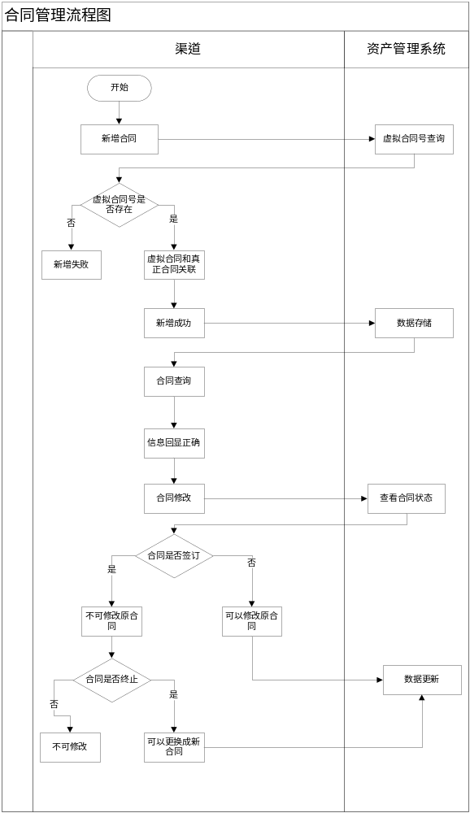

业务规则
- 该功能只允许总行或分行的人员操作，并且分行只能操作属于自己分行的合同，总行可以操作所有的合同信息；
- 修改合同时，如果选择终止原合同，则不允许重复进行终止操作；
- 也可对列表中合同下借据信息进行删除，勾选一条或几条，点击删除按钮，执行删除；
- 对于未到期的转让资产，借据到期日沿用原来日期，不需修改；
- 系统支持显示修改变更历史，包括操作员和变更细节；
- 合同号需要唯一，不允许重复；
- 合同只有撤销，没有删除功能。只能删除合同与借据的关联关系。
- 虚拟合同中的借据，且取消强制扣划后，才能在对应合同管理中的借据列表中显示；
- 关联虚拟合同且被取消强制扣划的借据，在对应合同管理的解决列表中，点击[删除借据]，系统删除借据与合同之间的关联关系且自动恢复借据的强制扣划。
- 在合同管理列表中点击[删除借据]被删除的借据，若想重新添加到合同中，必先在借据管理中取消借据的强制扣划，再在合同管理列表中点击[添加借据]。

接口信息
- 输入项：
序号 | 数据项名称 | 数据项类型 | 数据类型 | 属性 | 默认值 | 备 注
1 | 虚拟合同号 | 输入项 | varchar | 文本框
2 | 合同号 | 输入项 | varchar | 文本框
3 | 转让日 | 输入项 | date | 日期
4 | 转让方名称 | 输入项 | varchar | 文本框
5 | 受让方名称 | 输入项 | varchar | 文本框
6 | 合同状态 | 输入项 | varchar | 下拉框
7 | 查询 | 按钮 | -- | --
8 | 修改 | 按钮 | -- | --
9 | 查看 | 按钮 | -- | -- |  | 同修改页面，所有字段不允许编辑
2．输出项：
序号 | 数据项名称 | 数据类型 | 数据类型 | 属性 | 默认值 | 备 注
1 | 转让合同号 | 回显 | varchar | 输出项
2 | 转出行名称 | 回显 | varchar | 输出项
3 | 受让方名称 | 回显 | varchar | 输出项
4 | 合同金额 | 回显 | decimal | 输出项
5 | 已还本金 | 回显 | decimal | 输出项
6 | 已还利息 | 回显 | decimal | 输出项
7 | 合同状态 | 回显 | varchar | 输出项
8 | 还款顺序 | 回显 | varchar | 输出项
9 | 转让日 | 回显 | date | 输出项
10 | 虚拟合同号 | 回显 | varchar | 输出项
修改、查看页面
1、输入项：
序号 | 数据项名称 | 数据类型 | 数据类型 | 属性 | 默认值 | 备 注
1 | 转让合同号 | 文本框 | varchar | 输出项
2 | 转出行名称 | 文本框 | varchar | 输出项
3 | 受让方名称 | 文本框 | varchar | 输出项
4 | 合同金额 | 文本框 | decimal | 输出项 |  | 允许编辑，默认为虚拟合同金额  #,###,##
5 | 已还本金 | 文本框 | decimal | 输出项 |  | 不允许编辑  #,###,##
6 | 已还利息 | 文本框 | decimal | 输出项 |  | 不允许编辑  #,###,##
7 | 合同状态 | 下拉框 | varchar | 输出项 |  | 不允许编辑
8 | 转让日 | 文本框 | date | 输出项
9 | 虚拟合同号 | 回显 | varchar | 输出项
10 | 是否终止 | 下拉框 | varhcar | 输出项
11 | 原合同号 | 回显 | varhcar | 输出项 |  | 不可编辑
12 | 转让时欠息归属 | 下拉框 | varhcar | 输出项 |  | 转让方，受让方  该字段用于客户主动还款时，归还的利息归哪让所有。不管欠息归哪方所有，客户的还款凭证中需要体现这部分利息已还款
13 | 受让方是否付息 | 下拉框 | varhcar | 输出项 |  | 是，否
14 | 还款优先级 | 下拉框 | varhcar | 输出项 |  | 转让方，受让方
15 | 借据还款顺序 | 下拉框 | varchar | 输出项 |  | 四个下拉框，本金、利息、罚息、复利
16 | 是否需要委托我行管理 | 下拉框 | varchar | 输出项 |  | 是，否
17 | 添加借据 | 按钮 | -- | -- |  | 仅能选择已经强制扣划的借据，选择后的借据自动与虚拟合同关联
18 | 删除借据 | 按钮 | -- | -- |  | 借据删除后，借据与合同无关联，但是与虚拟合同还有关联关系
19 | 导出excel | 按钮 | -- | --
币种列表
序号 | 数据项名称 | 数据类型 | 数据类型 | 属性 | 默认值 | 备 注
1 | 转换前币种 | 回显 | varchar | 输出项
2 | 汇率 | 回显 | varchar | 输出项
借据列表
序号 | 数据项名称 | 数据类型 | 数据类型 | 属性 | 默认值 | 备 注
1 | 虚拟合同编号 | 回显 | varchar | 输出项
2 | 借据号 | 回显 | varchar | 输出项
3 | 产品分类 | 回显 | varchar | 输出项
4 | 借款人客户号 | 回显 | varchar | 输出项
5 | 借款人名称 | 回显 | varchar | 输出项
6 | 借据金额 | 回显 | decimal | 输出项
7 | 币种 | 回显 | varchar | 输出项
8 | 借据起期 | 回显 | date | 输出项
9 | 借据止期 | 回显 | date | 输出项
10 | 剩余本金 | 回显 | decimal | 输出项
11 | 借据状态 | 回显 | varchar | 输出项 |  | 对应“结清”“未结清”状态

添加借据页面同标识借据页面

标识借据
总分行人员最终确定合同项下的所有借据后，通知支行人员取消日终的自动扣款功能，以免造成借据金额的变动，影响转让合同的签订。

业务要求
- 总分行人员通知支行挑选的借据初步确定后，需要支行人员对借据逐笔进行“取消强制扣划标识”操作，以免在日终扣款时自动还款，造成借据金额的变化；
- 在合同签订前，若选定的借据中发生客户主动还款或者其他异常情况，造成选定批次中的借据发生变化，若已打上标识的借据决定不用，则需要恢复强制扣划功能；

功能描述
- 标识借据页面首先实现的是查询功能，即查询页面，提供【借据号】、【借款人名称】、【起始日期】、【终止日期】、【强制扣划标志】和【虚拟合同号】的查询条件，以及查询按钮；
- 查询信息以列表展示，列表上方有【标识借据】功能按钮，可针对选中的具体某一笔借据编号进行取消强制扣划和恢复强制扣划操作；

业务流程
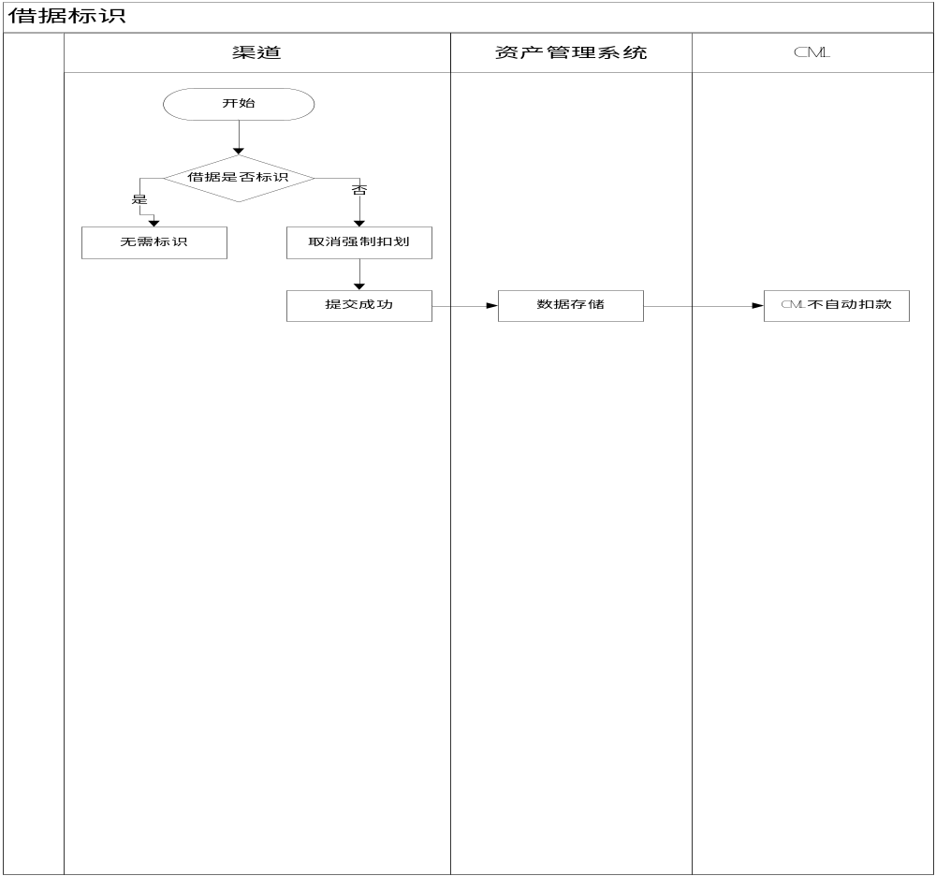

业务规则
- 只有未结清状态的借据才可以做取消和恢复强制扣划的操作；
- 恢复强制扣划必须针对已经取消强制扣划的借据，未进行过取消强制扣划的借据不允许做恢复操作；
- 根据条件查询的借据均为已经录入到本系统的数据；

接口信息
标识借据查询页面：
- 输入项
序号 | 数据项名称 | 数据项类型 | 数据类型 | 属性 | 默认值 | 备 注
1 | 借据号 | 文本框 | varchar | 输入项
2 | 借款人名称 | 文本框 | varchar | 输入项
3 | 起始日期 | 文本框 | date | 输入项
4 | 终止日期 | 文本框 | date | 输入项
5 | 是否取消强制扣划 | 下拉框 | varchar | 输入项 | 否
6 | 虚拟合同号 | 文本框 | varchar | 输入项 |  | 回显当前支行的虚拟合同号
7 | 查询 | 按钮 | -- | --
8 | 重置 | 按钮 | -- | --
2．输出项：
序号 | 数据项名称 | 数据项类型 | 数据类型 | 属性 | 默认值 | 备 注
1 | 虚拟合同编号 | 回显 | varchar | 不可编辑
2 | 借据号 | 回显 | varchar | 不可编辑
3 | 产品分类 | 回显 | varchar | 不可编辑
4 | 借款人客户号 | 回显 | varchar | 不可编辑
5 | 借款人名称 | 回显 | varchar | 不可编辑
6 | 借据金额 | 回显 | varchar | 不可编辑
7 | 币种 | 回显 | varchar | 不可编辑
8 | 借据起期 | 回显 | date | 不可编辑
9 | 借据止期 | 回显 | date | 不可编辑
10 | 借据状态 | 回显 | decimal | 不可编辑 |  | 最新的状态
点击一条借据，点击标识：
序号 | 数据项名称 | 数据项类型 | 数据类型 | 属性 | 默认值 | 备 注
1 | 借据号 | 回显 | varchar | 输出项
2 | 借据状态 | 回显 | varchar | 输出项
3 | 借款人客户号 | 回显 | varchar | 输出项
4 | 借款人名称 | 回显 | varchar | 输出项
5 | 虚拟合同号 | 回显 | varchar | 输出项
6 | 担保方式 | 回显 | varchar | 输出项
7 | 借据起期 | 回显 | date | 输出项
8 | 产品名称 | 回显 | varchar | 输出项
9 | 币种 | 回显 | varchar | 输出项
10 | 期限 | 回显 | decimal | 输出项
11 | 贷款用途 | 回显 | varchar | 输出项
12 | 放款机构 | 回显 | varchar | 输出项
13 | 借据止期 | 回显 | date | 输出项
14 | 产品分类 | 回显 | varchar | 输出项
15 | 利率浮动比例 | 回显 | decimal | 输出项
16 | 执行年利率 | 回显 | decimal | 输出项
17 | 罚息比例 | 回显 | decimal | 输出项
18 | 借据金额 | 回显 | decimal | 输出项
19 | 借据余额 | 回显 | decimal | 输出项
20 | 还款账号 | 回显 | varchar | 输出项
21
22 | 试算日期 | 日期选择框 | date | 输入项
23 | 应收利息 | 回显 | decimal | 输出项 | 0 | 取上一次试算信息
24 | 本金罚息 | 回显 | decimal | 输出项 | 0 | 取上一次试算信息
25 | 利息罚息 | 回显 | decimal | 输出项 | 0 | 取上一次试算信息
26 | 试算按钮 | 按钮 | --
27 | 强制扣划 | 单选框 | --
28 | 保存 | 按钮 | --
29 | 返回 | 按钮 | --

来帐关联合同
总行或者分行转让一批不良贷款给第三方资产公司，资产公司将会给银行打款，由于系统不能判定该笔来帐属于哪笔合同，则需要总行或者分行的人员手工将来帐与合同进行关联。

业务要求
- 总行或者分行人员当线下知道第三方资产公司来帐时，手工将来帐订单与转让合同关联上关系；
- 此功能需要实现来帐订单与转让合同关系的新增，修改和查看操作
- 总行人员可以看到所有的转让合同信息与来帐信息
- 分行人员只能看到本机构的转让合同信息

功能描述
- 来帐合同关联页面，提供【合同号】、【虚拟合同编号】和【受让方名称】三个输入的查询条件，以及查询按钮；
- 查询信息以列表展示，列表上方有【新增】、【修改】、【查看】功能按钮，可针对具体某一笔合同进行新增、修改以及查看已选择的转让合同的操作；
- 通过【新增】按钮可以将来帐订单与转让合同挂上关联关系；
- 通过【修改】按钮可以将一些关联错误的来帐订单与转让合同删除关联关系；
- 通过【查看】按钮可以将该笔转让合同的详细信息以及关联的订单的详细信息；

业务流程
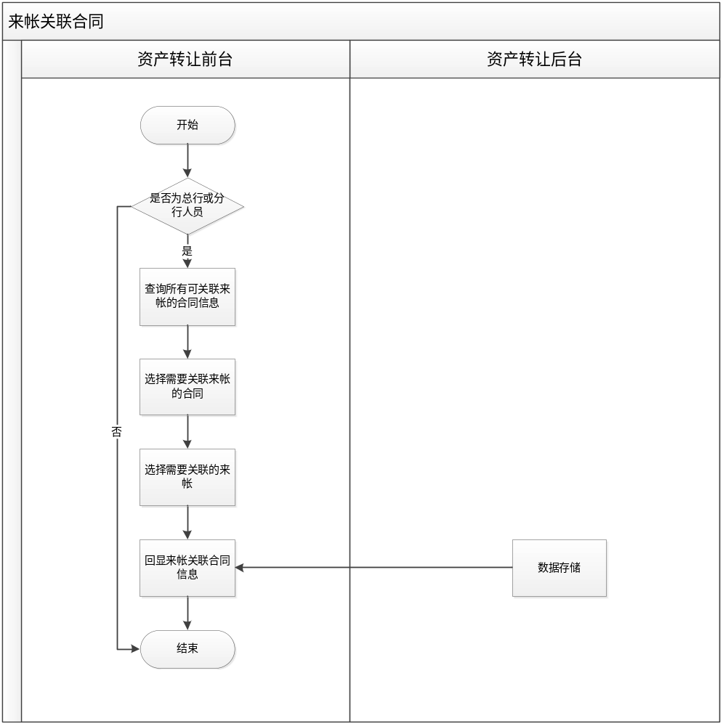

业务规则
- 一笔转让合同可以关联多笔来帐订单；
- 该功能只有总行、分行的操作人员使用；
- 总行人员进入信息可以看见本行所有的转让合同与来帐订单信息，而分行人员只能看见本机构的转让合同和来帐订单信息；
- 新增功能只能将来帐订单与转让合同挂上关联关系；
- 修改功能只能将来帐订单与转让合同的关系删除；
- 分行人员不允许查看总行签定的合同号及合同金额等合同信息

接口信息
虚拟合同管理：
1、输入项
序号 | 数据项名称 | 数据项类型 | 数据类型 | 属性 | 默认值 | 备 注
1 | 合同号 | 文本输入框 | varchar | 输入项 | 无
2 | 虚拟合同编号 | 文本输入框 | varchar | 输入项 | 无
3 | 受让方名称 | 文本输入框 | varchar | 输入项 | 无
4 | 查询 | 按钮 | -- | -- | --
5 | 重置 | 按钮 | -- | -- | --
6 | 新增 | 按钮 | -- | -- | -- | 登陆机构与合同所属机构相同
7 | 修改 | 按钮 | -- | -- | -- | 登陆机构与合同所属机构相同
8 | 查询 | 按钮 | -- | -- | -- | 总行可操作所有的合同
- 输出项
序号 | 数据项名称 | 数据项类型 | 数据类型 | 属性 | 默认值 | 备 注
1 | 合同号 | 回显 | varchar | 回显
2 | 虚拟合同号 | 回显 | varchar | 回显
3 | 合同金额 | 回显 | varchar | 回显 |  | #,###.##
4 | 入帐金额 | 回显 | varchar | 回显 |  | #,###.##
5 | 币种 | 回显 | varchar | 回显
6 | 受让方名称 | 回显 | varchar | 回显
7 | 所属机构 | 回显 | varchar | 回显
新增页面
订单列表
序号 | 数据项名称 | 数据项类型 | 数据类型 | 属性 | 默认值 | 备 注
1 | 受让方名称 | 回显 | varchar | 回显
2 | 所属机构 | 回显 | varchar | 回显
3 | 入帐日 | 回显 | varchar | 回显
4 | 订单号 | 回显 | varchar | 回显
5 | 订单金额 | 回显 | varchar | 回显 |  | #,###.##
6 | 订单余额 | 回显 | varchar | 回显 |  | #,###.##
7 | 币种 | 回显 | varchar | 回显
8 | 新增关联 | 按钮 | -- | -- |  | 选中几笔订单关联来账
修改页面：
订单列表
序号 | 数据项名称 | 数据项类型 | 数据类型 | 属性 | 默认值 | 备 注
1 | 受让方名称 | 回显 | varchar | 回显
2 | 所属机构 | 回显 | varchar | 回显
3 | 入帐日 | 回显 | varchar | 回显
4 | 订单号 | 回显 | varchar | 回显
5 | 订单金额 | 回显 | varchar | 回显 |  | #,###.##
6 | 订单余额 | 回显 | varchar | 回显 |  | #,###.##
7 | 币种 | 回显 | varchar | 回显
8 | 删除关联 | 按钮 | -- | -- |  | 选中几笔订单删除关联来账
查看页面：
- 订单列表
序号 | 数据项名称 | 数据项类型 | 数据类型 | 属性 | 默认值 | 备 注
1 | 受让方名称 | 回显 | varchar | 回显
2 | 所属机构 | 回显 | varchar | 回显
3 | 入帐日 | 回显 | varchar | 回显
4 | 订单号 | 回显 | varchar | 回显
5 | 订单金额 | 回显 | varchar | 回显 |  | #,###.##
6 | 订单余额 | 回显 | varchar | 回显 |  | #,###.##
7 | 币种 | 回显 | varchar | 回显
- 虚拟合同信息
序号 | 数据项名称 | 数据项类型 | 数据类型 | 属性 | 默认值 | 备 注
1 | 合同号 | 回显 | varchar | 回显
2 | 虚拟合同编号 | 回显 | varchar | 回显
3 | 受让方名称 | 回显 | varchar | 回显
4 | 合同金额 | 回显 | decimal | 回显

合同撤销
交易双方根据需要，对已经创建但未进行资产转让的合同进行撤销，撤销时需逐笔对借据进行操作，如果借据做了取消强制扣划的标识，需要对其进行恢复，合同项下的所有借据都变成恢复强制扣划后，对合同进行撤销操作。

业务要求
- 借据复核后，对应合同不允许撤销；
- 合同撤消前，需逐笔对借据进行操作，如果借据做了取消强制扣划的标识，需要对其进行恢复，合同项下的所有借据都变成恢复强制扣划后，对合同进行撤销操作；
- 已撤销的合同不能再进行任何业务操作；
已撤销的合同项下的借据解除其与合同的关联关系，虚拟合同下仍可查看到该笔借据；

功能描述
- 合同撤销主页面提供【合同号】、【转让方名称】、【受让方名称】以及查询、重置、撤消按钮；
- 待撤消的合同列表中选中一条合同信息点【撤销】，进入撤销的详细页面；
- 撤销的详细页面，借据可以修改借据的强制扣划标志；

业务流程
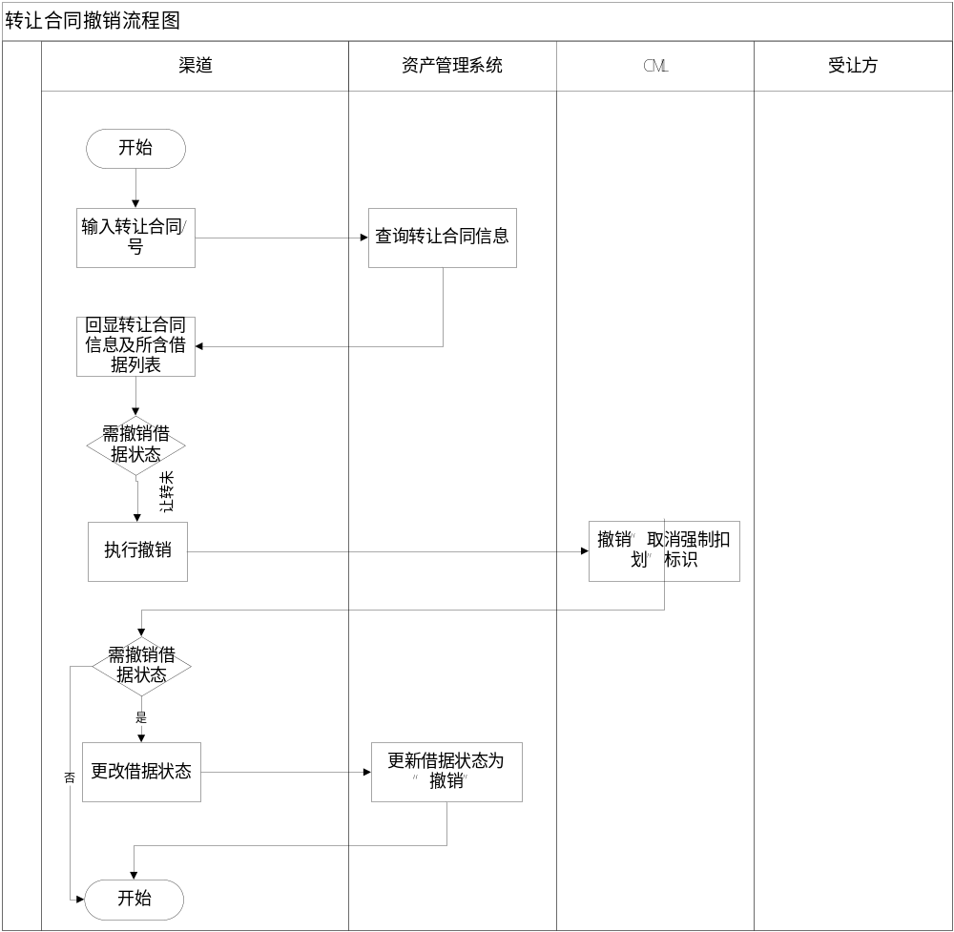

业务规则
- 合同撤销时，需要检查其项下的所有借据是否都恢复了强制扣划功能，若存在没有恢复的借据，则合同撤销失败；
- 若合同项下存在已完成了复核的借据，则不允许进行合同撤销；
- 该功能只有总行和分行的人才允许操作；
- 总行可以操作所有合同，分行只允许操作本机构的合同；

接口信息
合同撤销主页面：
1、输入项：
序号 | 数据项名称 | 数据项类型 | 数据类型 | 属性 | 默认值 | 备 注
1 | 合同号 | 文本框 | varchar | 输入项
2 | 转让方行名 | 下拉框 | varchar | 输入项
3 | 受让方名称 | 文本框 | varchar | 输入项
4 | 查询 | 按钮 | -- | --
2、输出项：
序号 | 数据项名称 | 数据类型 | 数据类型 | 默认值 | 备 注
1 | 合同号 | 回显 | varchar | 输出项
2 | 转让方行号 | 回显 | varchar | 输出项
3 | 转让方行名 | 回显 | decimal | 输出项
4 | 受让方名称 | 回显 | decimal | 输出项
5 | 合同状态 | 回显 | varchar | 输出项
6 | 虚拟合同号 | 回显 | varchar | 输出项
7 | 所属机构 | 回显 | varchar | 输出项
8 | 合同金额 | 回显 | decimal | 输出项
9 | 转让日 | 回显 | date | 输出项
10 | 撤销 | 按钮 | -- | -- | 总行可操作所有的合同，分行只能操作本机构的合同
11 | 查看 | 按钮 | -- | --
撤销详细页面：
合同信息包括：
序号 | 数据项名称 | 数据类型 | 数据类型 | 属性 | 默认值 | 备 注
1 | 转让合同号 | 回显 | varchar | 输出项
2 | 转出行名称 | 回显 | varchar | 输出项
3 | 受让方名称 | 回显 | varchar | 输出项
4 | 合同金额 | 回显 | decimal | 输出项 |  | 允许编辑，默认为虚拟合同金额  #,###,##
5 | 合同状态 | 回显 | varchar | 输出项 |  | 不允许编辑
6 | 转让日 | 回显 | date | 输出项
7 | 虚拟合同号 | 回显 | varchar | 输出项
8 | 是否终止 | 回显 | varhcar | 输出项
9 | 原合同号 | 回显 | varhcar | 输出项 |  | 不可编辑
10 | 转让时欠息归属 | 回显 | varhcar | 输出项 |  | 转让方，受让方
11 | 受让方是否付息 | 回显 | varhcar | 输出项 |  | 是，否
12 | 还款优先级 | 回显 | varhcar | 输出项 |  | 转让方，受让方
13 | 借据还款顺序 | 回显 | varchar | 输出项 |  | 四个下拉框，本金、利息、罚息、复利
14 | 导出excel | 按钮 | -- | --

序号 | 数据项名称 | 数据类型 | 数据类型 | 属性 | 默认值 | 备 注
1 | 合同号 | 回显 | varchar | 输出项
2 | 转让方行号 | 回显 | varchar | 输出项
3 | 转让方行名 | 回显 | decimal | 输出项
4 | 受让方编号 | 回显 | decimal | 输出项
5 | 受让方名称 | 回显 | decimal | 输出项
6 | 合同状态 | 回显 | varchar | 输出项
7 | 虚拟合同号 | 回显 | varchar | 输出项
8 | 所属机构 | 回显 | varchar | 输出项
9 | 合同金额 | 回显 | decimal | 输出项
10 | 转让日 | 回显 | date | 输出项
11 | 受让方账号 | 回显 | varchar | 输出项
11 | 撤销 | 按钮 | --
12 | 查看 | 按钮 | --
13 | 返回 | 按钮 | --
14 | 修改 | 按钮 | -- |  |  | 修改强制扣划标识
借据列表
序号 | 数据项名称 | 数据项类型 | 数据类型 | 属性 | 默认值 | 备 注
1 | 借据号 | 回显 | varchar | 输出项
2 | 借据状态 | 回显 | varchar | 输出项
3 | 借款人客户号 | 回显 | varchar | 输出项
4 | 借款人名称 | 回显 | varchar | 输出项
5 | 虚拟合同号 | 回显 | varchar | 输出项
6 | 借据起期 | 回显 | date | 输出项
7 | 产品名称 | 回显 | varchar | 输出项
8 | 币种 | 回显 | varchar | 输出项
9 | 期限 | 回显 | decimal | 输出项
10 | 放款机构 | 回显 | varchar | 输出项
11 | 借据止期 | 回显 | date | 输出项
12 | 产品分类 | 回显 | varchar | 输出项
13 | 借据金额 | 回显 | decimal | 输出项
14 | 借据余额 | 回显 | decimal | 输出项
15 | 强制扣划 | 回显 | varchar | 输出项
16 | 应收利息 | 回显 | decimal | 输出项
17 | 本金罚息 | 回显 | decimal | 输出项
18 | 利息罚息 | 回显 | decimal | 输出项
19 | 试算日期 | 回显 | date | 输出项
借据信息：
序号 | 数据项名称 | 数据项类型 | 数据类型 | 属性 | 默认值 | 备 注
1 | 借据号 | 回显 | varchar | 输出项
2 | 借据状态 | 回显 | varchar | 输出项
3 | 借款人客户号 | 回显 | varchar | 输出项
4 | 借款人名称 | 回显 | varchar | 输出项
5 | 虚拟合同号 | 回显 | varchar | 输出项
6 | 担保方式 | 回显 | varchar | 输出项
7 | 借据起期 | 回显 | date | 输出项
8 | 产品名称 | 回显 | varchar | 输出项
9 | 币种 | 回显 | varchar | 输出项
10 | 期限 | 回显 | decimal | 输出项
11 | 贷款用途 | 回显 | varchar | 输出项
12 | 放款机构 | 回显 | varchar | 输出项
13 | 借据止期 | 回显 | date | 输出项
14 | 产品分类 | 回显 | varchar | 输出项
15 | 利率浮动比例 | 回显 | decimal | 输出项
16 | 执行年利率 | 回显 | decimal | 输出项
17 | 罚息比例 | 回显 | decimal | 输出项
18 | 借据金额 | 回显 | decimal | 输出项
19 | 借据余额 | 回显 | decimal | 输出项
20 | 还款账号 | 回显 | varchar | 输出项
21 | 强制扣划 | 单选框 | --
试算信息
22 | 应收利息 | 回显 | decimal | 输出项
23 | 本金罚息 | 回显 | decimal | 输出项
24 | 利息罚息 | 回显 | decimal | 输出项
25 | 试算日期 | 回显 | date | 输出项
26 | 保存 | 按钮 | -- | --
27 | 返回 | 按钮 | -- | --

3.7. 订单下拨
资产转让合同可能是由总行或者分行签订，当转让合同由总行签订时，总行需要将第三方来帐资金下拨给分行，然后分行下拨给支行。当转让合同由分行签订时，分行需要将第三方来帐资金下拨给支行。

业务要求
- 如果转让合同由总行签订时，总行将分行提交的借据转让之后，总行将第三方资产公司的资金下拨给各自提交借据的分行，然后由分行下拨给各自提交借据的支行；若总行签订的合同中包含总行借据，则先进行总行资金划转，剩余金额再下拨至分行或支行；
- 如果转让合同由分行签订时，借据筛选可以包括本分行内部借据，分行下属支行借据和总行借据三部分，分行将各自提交的借据转让之后，分行将第三方资产公司的资金下拨给各自提交借据的银行，包括总行，本分行及其下属支行；

功能描述
- 订单下拨页面，提供【虚拟合同编号】和【所属机构】两个输入的查询条件，以及查询按钮；
- 查询信息以列表展示，列表上方有【下拨】、【查看】功能按钮，可针对具体某一转让合同的来帐订单进行新增或查看订单下拨功能；

业务流程
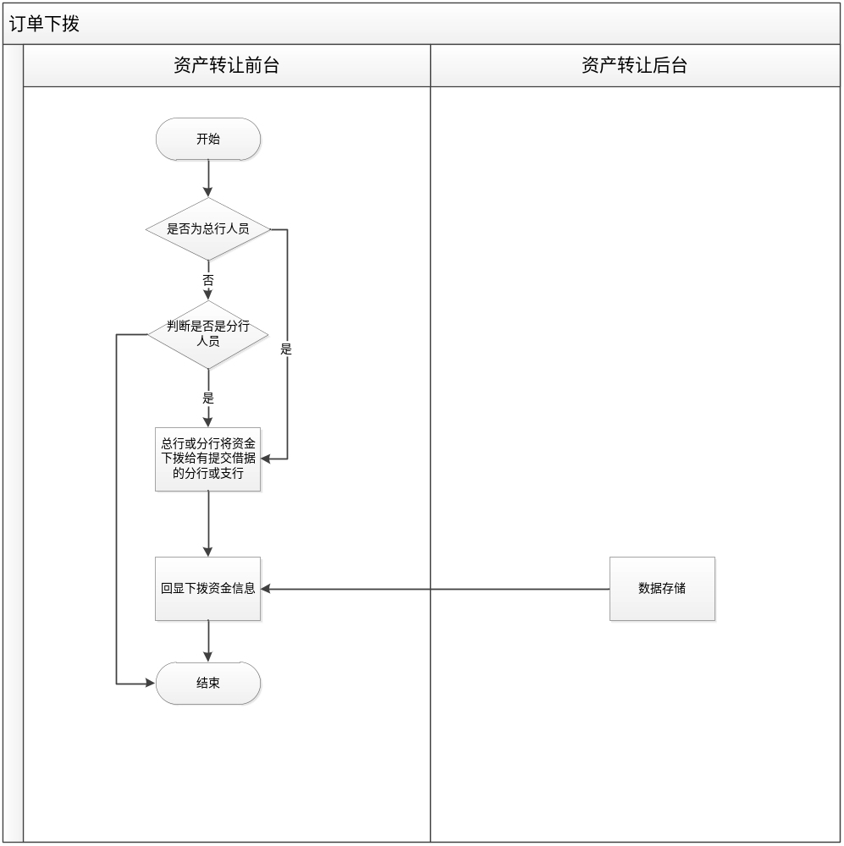

业务规则
- 总行可以看到所有的订单信息；
- 分行只能看到当前机构所有可下拨的订单信息；
- 总行只能下拨给下级对应的分行；
- 分行收到总行的订单后，手动下拨给属于自己的支行；

接口信息
订单下拨：
- 输入项
序号 | 数据项名称 | 数据项类型 | 数据类型 | 属性 | 默认值 | 备 注
1 | 虚拟合同号 | 文本输入框 | varchar | 输入项 | 无
2 | 所属机构 | 文本输入框 | varchar | 输入项 | 无
3 | 查询 | 按钮 | -- | -- | --
4 | 重置 | 按钮 | -- | -- | --
5 | 下拔 | 按钮 | -- | -- | --
6 | 查看 | 按钮 | -- | -- | --
- 输出项
序号 | 数据项名称 | 数据项类型 | 数据类型 | 属性 | 默认值 | 备 注
1 | 虚拟合同号 | 回显 | varchar | 回显
2 | 所属机构 | 回显 | varchar | 回显
3 | 订单编号 | 回显 | varchar | 回显
4 | 订单金额 | 回显 | varchar | 回显 |  | #,###.##
5 | 订单余额 | 回显 | varchar | 回显 |  | #,###.##
6 | 币种 | 回显 | varchar | 回显
下拨页面
序号 | 数据项名称 | 数据项类型 | 数据类型 | 属性 | 默认值 | 备 注
1 | 虚拟合同号 | 回显 | varchar | 回显
2 | 所属机构 | 回显 | varchar | 回显
3 | 订单号 | 回显 | varchar | 回显
4 | 订单金额 | 回显 | varchar | 回显 |  | #,###.##
5 | 订单余额 | 回显 | varchar | 回显 |  | #,###.##
6 | 币种 | 回显 | varchar | 回显
7 | 添加 | 按钮 | -- | -- | --
8 | 删除 | 按钮 | -- | -- | --
下拨列表
序号 | 数据项名称 | 数据项类型 | 数据类型 | 属性 | 默认值 | 备 注
1 | 所属机构 | 回显 | varchar | 可编辑 | 无
2 | 转让金额 | 回显 | varchar | 可编辑 | 无
3 | 可下拨金额 | 回显 | varchar | 可编辑 | 无
4 | 下拨金额 | 回显 | decimal | 输入项 | 无 | #,###,##
5 | 币种 | 回显 | varchar | 输入项 | 无
6 | 备注 | 回显 | Varchar | 输出项 | 无 | 交易成功、失败信息
查看(总、分、支三层)
序号 | 数据项名称 | 数据项类型 | 数据类型 | 属性 | 默认值 | 备 注
1 | 所属机构 | 回显 | varchar | 可编辑 | 无
2 | 下拨金额 | 回显 | decimal | 输入项 | 无 | #,###,##
3 | 币种 | 回显 | varchar | 输入项 | 无
4 | 备注 | 回显 | Varchar | 输出项 | 无 | 交易成功、失败信息

借据复核(还款)
线下总行或者分行已经与交易对手签订了合同，线上需要对合同下的借据进行初步复核，将交易对手所打款项按照合同要求逐笔进行金额划转。

业务要求
- 借据复核涉及到金额的录入，需要增设两个岗位，经办岗和复核岗，两个岗位的用户必须不同；
- 合同项下的借据进行复核时，要根据签订合同要求，如果合同中要求只转让本金，则复核所划款项只还CML系统的本金，其余利息、罚息和复利做停息处理；如果合同中要求转让本金和利息，则复核所划款项归还CML系统中的本金和利息（包括罚息和复利）；
- CML系统中的利息、罚息和复利都只计算到复核日期，以后的计算都全部转到不良资产管理系统；
- 借据复核页面汇率数据来源于虚拟合同；
- 经办岗提交后方可进行复核，复核人员具有同意和不同意权限，若同意则进行资金划转，若不同意则返回经办岗重新进行借据输入；
- 借据进行复核，查询出来的应收数据都应取实时最新数据，并显示账户与所划款项的扎差金额；
- 若在合同签订成功，借据复核划款之前，客户主动对某一笔或某几笔借据还款，导致打款金额多出借据要还金额，多出的金额以订单形式挂在不良资产管理系统中，下次给交易对手打钱时加上此次金额；
- 信贷资产转让后，原债权债务合同项下债权债务关系及担保关系不变，即债权人仍然为出让方，债务人仍然承担到期还款、付息责任，担保人仍然承担担保责任；
- 原债权债务合同项下债务人是否按照合同约定清偿信贷资产本息，均不影响出让方在信贷资产转让合同项下按期付款责任，包括本金和利息；在合同签订后并进行了借据复核，所有借据的信息转入到不良资产管理系统后，需要把已打上取消强制扣划的借据恢复，保证客户账上有钱就自动还款；
- 卖断的贷款如果日后在资产转让系统及CML系统的本金、利息均为0时才允许作结清操作。
- 还款页面的应还本金、应还利息、应还罚息、应还复利金额均从CML系统取最新的数据，实还本金、实还利息、实还罚息、应还复利取标识借据为取消强制扣划时的数据。
- 借据复核后, 系统自动批量扣款; 借据复核后, 借据的强制扣划标识不允许修改.

功能描述
- 借据复核首先会针对某一笔借据进行查询，查询页面提供【借据号】的输入条件及【查询】按钮；
- 借据的详细信息页面提供借据的基本信息查询，包括借据的剩余本金和利息（包括利息、罚息和复利），提供【复核】和【取消】两个功能按钮；
- 复核借据的详细信息和经办页面一致，区别是复核页面所有信息回显，不允许手工修改，提供【提交】和【取消】两个功能按钮；

业务流程
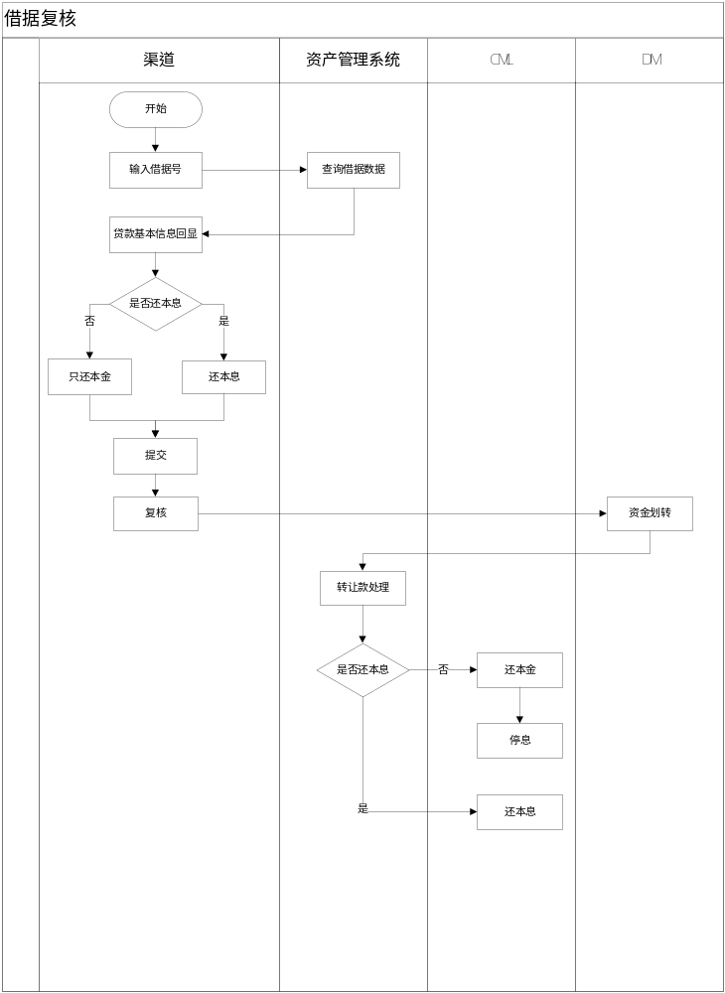

业务规则
- 借据详细信息查询页面显示的应收数据都必须是实时数据；
- 根据合同约定转让时受让方是否付息标识，如果转让时付息，则系统自动计算还全部本金+利息的数量，归还贷款。如果不转让利息，则利息部分做停息处理；
- 因为客户可能在取消强制扣款标识之后进行还款操作，所以系统需要重新获取该笔借据的最新信息，如果与取消强制扣款时的数据不一致时，需要将多余部分资金归集至总行，并将钱打给交易对手；

接口信息
借据查询页面：
- 输入项：
序号 | 数据项名称 | 数据项类型 | 数据类型 | 属性 | 默认值 | 备 注
1 | 借据号 | 文本框 | varchar | 输入项
7 | 确定 | 按钮 |  | --
- 输出项：
序号 | 数据项名称 | 数据项类型 | 数据类型 | 属性 | 默认值 | 备 注
1 | 借据号 | 回显 | varchar | 输出项
2 | 借据状态 | 回显 | varchar | 输出项
3 | 借款人客户号 | 回显 | varchar | 输出项
4 | 借款人名称 | 回显 | varchar | 输出项
5 | 虚拟合同号 | 回显 | varchar | 输出项
6 | 担保方式 | 回显 | varchar | 输出项
7 | 借据起期 | 回显 | date | 输出项
8 | 产品名称 | 回显 | varchar | 输出项
9 | 币种 | 回显 | varchar | 输出项
10 | 期限 | 回显 | decimal | 输出项
11 | 贷款用途 | 回显 | varchar | 输出项
12 | 入账机构 | 回显 | varchar | 输出项
13 | 借据止期 | 回显 | date | 输出项
14 | 产品分类 | 回显 | varchar | 输出项
15 | 利率浮动比例 | 回显 | decimal | 输出项
16 | 执行年利率 | 回显 | decimal | 输出项
17 | 罚息比例 | 回显 | decimal | 输出项
18 | 借据金额 | 回显 | decimal | 输出项
19 | 借据余额 | 回显 | decimal | 输出项
20 | 还款账号 | 回显 | varchar | 输出项
21 | 应收利息 | 回显 | decimal | 输出项
22 | 应收本金罚息 | 回显 | decimal | 输出项
23 | 应收利息罚息 | 回显 | decimal | 输出项
24 | 是否还息 | 下拉框 | varchar | 输入项
25 | 本息合计 | 回显 | decimal | 输出项
26 | 汇率 | 回显 | decimal | 输入项 |  | 如果为外币贷款，则回显合同汇率列表中本借据币种对应的汇率
实还信息
序号 | 数据项名称 | 数据项类型 | 数据类型 | 属性 | 默认值 | 备 注
1 | 实还本金 | 回显 | decimal | 输出项
2 | 实还利息 | 回显 | decimal | 输出项
3 | 实还本金罚息 | 回显 | decimal | 输出项
4 | 实还利息罚息 | 回显 | decimal | 输出项
5 | 提交 | 按钮 | -- | -- |  | 复核页面则为同意、不同意按钮
6 | 取消 | 按钮 | -- | --

客户主动还款
本功能实现客户主动对已经资产转让的贷款进行还款操作

业务要求
- 客户主动进行贷款还款时，系统要计算出截止到还款日应收本金、应收利息、应收罚息和复利；
- 系统要能够通过借据号自动判断出是分期贷款还是非分期贷款；
- 客户主动还款，所还款项可以进行灵活选择；
- 客户主动还款，所还款项是先还CML还是先还资产管理系统需要遵守合同中还款优先级的约定。
- 不支持普通按揭贷款的提前还款操作。
- 客户还息归属需要遵守合同中转让时欠息归属的约定。

功能描述
- 还款主页面，提供【流水号】、【借据号】二个输入查询条件及查询、重置按钮；输出列表上方有【还款】和【查看】功能，展示的是整笔借据当前信息；
- 还款查询可查询借据下的历史还款交易，包括实收本金、利息、罚息、复利；
- 借据还款页面即新增一笔还款信息，页面要显示截止到还款日此笔借据的应收金额，客户还款还款金额需要手工输入，如果客户账的钱小于本次输入的还款本息合计，则系统报错；

业务流程
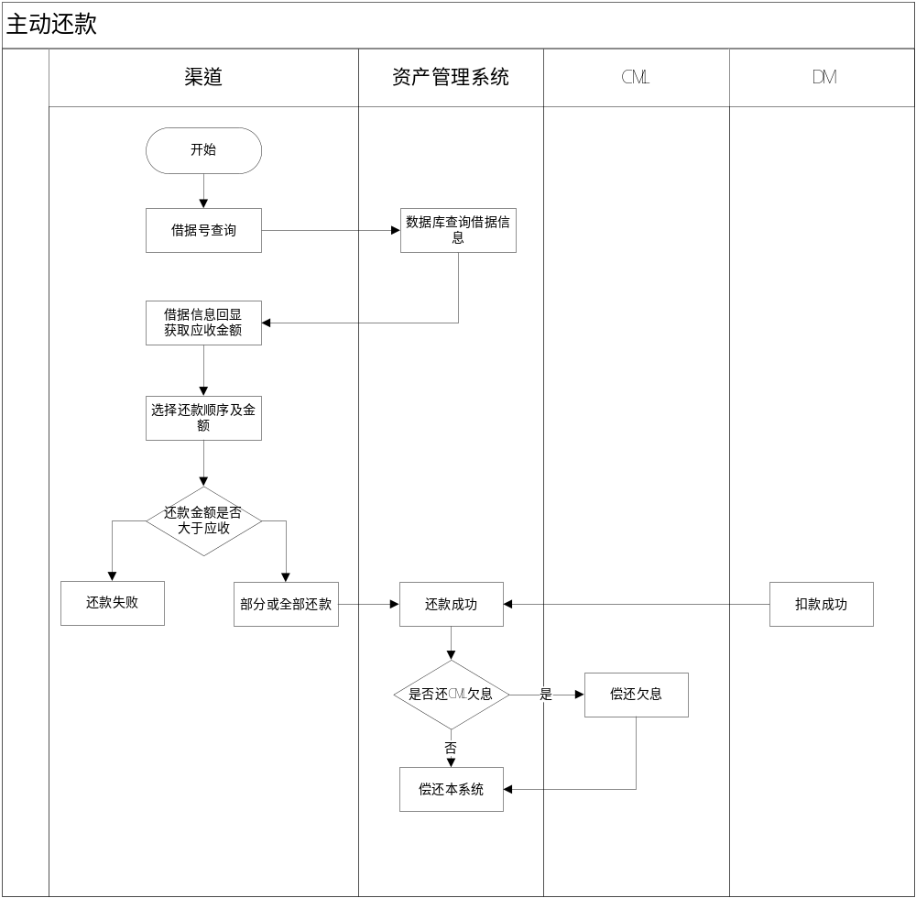

业务规则
- 客户主动进行还款，系统提供手工输入应还本金、利息、罚息和复利的金额，系统按照业务人员手工实际输入金额进行扣划；
- 实收总金额不能大于应收总金额，此外实收各字段的金额都不能大于应收各字段的金额，系统要进行金额控制；
- 该功能由借据所属的账务机构人员进行操作；
- 对于一次还款的金额如果归还了资产管理系统和CML系统两个系统，则需要将两部分金额分别合计后再送给ECIF系统，进行回单的打印；
- 对于正常分期贷款，不允许客户进行提前部分还款；

接口信息
1、输入项：
序号 | 数据项名称 | 数据类型 | 属性 | 默认值 | 备 注
1 | 流水号 | varchar | 输入项
2 | 借据号 | varchar | 输入项
3 | 查询 | 按钮 | --
4 | 重置 | 按钮 | --
5 | 还款 | 按钮 | --
6 | 查看 | 按钮 | --
- 输出项：
序号 | 数据项名称 | 数据类型 | 属性  (M/O/S) | 默认值 | 备 注
1 | 流水号 | varchar | 输出项
2 | 借据号 | varchar | 输出项
3 | 借款人客户号 | varchar | 输出项
4 | 借款人名称 | varchar | 输出项
5 | 借据金额 | decimal | 输出项 |  | #,###.##
6 | 实收本金 | decimal | 输出项 |  | #,###.##
7 | 实收利息 | decimal | 输出项 |  | #,###.##
8 | 实收罚息 | decimal | 输出项 |  | #,###.##
9 | 实收复利 | decimal | 输出项 |  | #,###.##
10 | 还款日期 | Date | 输出项

还款、查看页面
序号 | 数据项名称 | 数据项类型 | 数据类型 | 属性 | 默认值 | 备 注
1 | 借据号 | 文本框 | varchar | 输入项
2 | 查询 | 按钮 | varchar | 输出项
3 | 借款人客户号 | 回显 | varchar | 输出项
4 | 借款人名称 | 回显 | varchar | 输出项
5 | 产品分类 | 回显 | varchar | 输出项
6 | 还款日期 | 回显 | date | 输出项
7 | 币种 | 回显 | varchar | 输出项
8 | 借据金额 | 回显 | decimal | 输出项 |  | #,###,##
9 | 借据余额 | 回显 | decimal | 输出项 |  | #,###,##
10 | 还款账号 | 回显 | varchar | 输出项
11 | 应收利息 | 回显 | decimal | 输出项 |  | #,###,##  截止今天的应收信息(外币)
12 | 应收本金罚息 | 回显 | decimal | 输出项 |  | #,###,##  截止今天的应收罚息(外币)
13 | 应收利息罚息 | 回显 | decimal | 输出项 |  | #,###,##  截止今天的应收罚息(外币)
14 | 本息合计 | 回显 | decimal | 输出项 |  | #,###,##
15 | 汇率 | 回显 | Decimal | 输出项 |  | 取转让合同汇率
还款信息
序号 | 数据项名称 | 数据项类型 | 数据类型 | 属性 | 默认值 | 备 注
1 | 归还本金 | varchar | decimal | 输入项
2 | 归还利息 | varchar | decimal | 输入项
3 | 归还本金罚息 | varchar | decimal | 输入项
4 | 归还利息罚息 | varchar | decimal | 输入项
5 | 本息合计 | varchar | decimal | 输入项
对于分期贷款，需要显示还款计划列表
序号 | 数据项名称 | 数据项类型 | 数据类型 | 属性 | 默认值 | 备 注
1 | 放款机构 | 回显 | varchar | 输出项
2 | 财务机构 | 回显 | varchar | 输出项
3 | 货币 | 回显 | varchar | 输出项
4 | 本期期数 | 回显 | decimal | 输出项 |  | #
5 | 本金 | 回显 | decimal | 输出项 |  | #,###,##
6 | 利息 | 回显 | decimal | 输出项 |  | #,###,##
7 | 本金罚息 | 回显 | decimal | 输出项 |  | #,###,##
8 | 利息罚息 | 回显 | decimal | 输出项 |  | #,###,##
9 | 上次结息日 | 回显 | date | 输出项
10 | 本期状态 | 回显 | varchar | 输出项

手工结清（利息减免）
对已经还完贷款本金的借据，可以通过手工结清减免利息、罚息和复利达到结清的目的。

业务要求
- 借据结清时，此借据下的本金必须还完，对已还完本金的借据可以做应收利息、罚息和复利的全部减免；
- 资产管理系统对借据进行结清后，通知CML系统对此笔借据进行结清，CML系统再通知信贷、额度系统对抵押品、额度进行释放；
- 系统需要支持资产转让系统及CML系统的利息减免；
- 结清交易需要经办和复核两个岗位；

功能描述
- 结清主页面，提供【开始日】、【结束日】、【借据号】、【客户号】和【备注】五个输入查询条件及查询、重置按钮；输出列表上方有【查看】功能，展示的是整笔借据当前信息；
- 借据的详细信息查看页面展示的是此借据减免的本系统及CML系统的利息情况；
- 借据详细信息中【结清按钮】需要通知资产转让系统及CML系统进行结清操作；

业务流程
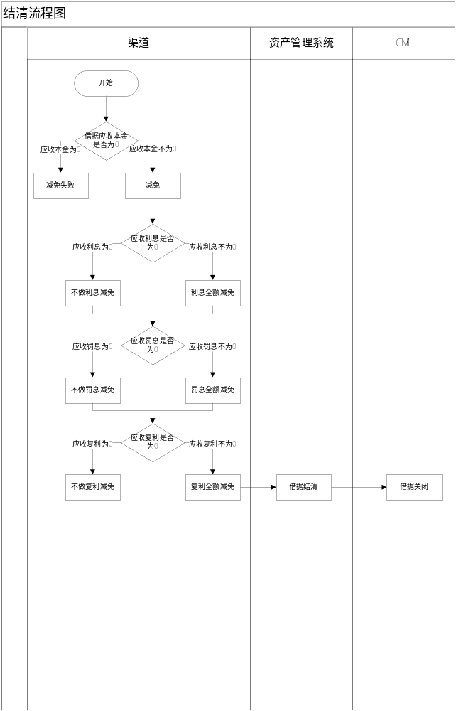

业务规则
- 做减免的借据状态应为未结清；
- 只有本金全部还完的借据才能进行减免；
- 应收利息、罚息和复利的全部减免；
- 进行减免操作由借据所属机构的客户经理操作，并需要复核岗位人员进行复核，同意后交易才算成功，金额才能成功减免；

接口信息
- 输入项
序号 | 数据项名称 | 数据项类型 | 数据类型 | 属性 | 默认值 | 备 注
1 | 借据号 | 文本框 | varchar | 输入项
2 | 开始日 | 文本框 | varchar | 输入项
3 | 终止日 | 文本框 | varchar | 输入项
4 | 客户号 | 文本框 | varchar | 输入项
5 | 查询 | 按钮 | -- | --
6 | 重置 | 按钮 | -- | --
7 | 结清 | 按钮 | -- | --
8 | 查看 | 按钮 | -- | --

- 输出项
序号 | 数据项名称 | 数据项类型 | 数据类型 | 属性 | 默认值 | 备 注
1 | 虚拟合同编号 | 回显 | varchar | 输出项
2 | 借据号 | 回显 | varchar | 输出项
3 | 产品分类 | 回显 | varchar | 输出项
4 | 借款人客户号 | 回显 | varchar | 输出项
5 | 借款人名称 | 回显 | varchar | 输出项
6 | 借据金额 | 回显 | decimal | 输出项 |  | #,###,##
7 | 币种 | 回显 | varchar | 输出项
8 | 借据起期 | 回显 | date | 输出项
9 | 借据止期 | 回显 | date | 输出项
10 | 减免利息 | 回显 | decimal | 输出项 |  | #,###,##
12 | 减免罚息 | 回显 | decimal | 输出项
13 | 减免复利 | 回显 | decimal | 输出项
14 | 减免备注 | 回显 | Varchar | 输出项
15 | 借据状态 | 回显 | Varchar | 输出项
16 | 查询 | 按钮 | -- | --
17 | 重置 | 按钮 | -- | --
18 | 结清 | 按钮 | -- | --
结清页面
序号 | 数据项名称 | 数据项类型 | 数据类型 | 属性 | 默认值 | 备 注
1 | 虚拟合同编号 | 回显 | varchar | 输出项
2 | 借据号 | 回显 | varchar | 输出项
3 | 产品分类 | 回显 | varchar | 输出项
4 | 借款人客户号 | 回显 | varchar | 输出项
5 | 借款人名称 | 回显 | varchar | 输出项
6 | 借据金额 | 回显 | decimal | 输出项 |  | #,###,##
7 | 币种 | 回显 | varchar | 输出项
8 | 借据起期 | 回显 | varchar | 输出项
9 | 借据止期 | 回显 | varchar | 输出项
10 | 减免利息合计 | 回显 | decimal | 输出项 | 减免本系统利息+减免CML利息 | #,###,##
11 | 减免本系统利息 | 回显 | Decimal | 输出项 |  | #,###,##
12 | 减免CML利息 | 回显 | Decimal | 输出项 |  | #,###,##
13 | 减免本金罚息合计 | 回显 | decimal | 输出项 | 减免本系统罚息+减免CML罚息 | #,###,##
14 | 减免本系统本金罚息 | 回显 | Decimal | 输出项 |  | #,###,##
15 | 减免CML本金罚息 | 回显 | decimal | 输出项 |  | #,###,##
16 | 减免利息罚息合计 | 回显 | decimal | 输出项 |  | #,###,##
17 | 减免本系统利息罚息 | 回显 | Decimal | 输出项 |  | #,###,##
18 | 减免CML利息罚息 | 回显 | decimal | 输出项 |  | #,###,##
19 | 借据状态 | 回显 | varchar | 输出项
20 | 保存 | 按钮 | -- | --
21 | 取消 | 按钮 | -- | --

资金归集
总行将分行接收到的某笔转让合同的还款资金进行资金归集，最后归集到总行名下。

业务要求
- 总行将分行接收到的某笔转让合同的还款资金进行资金归集，最后归集到总行名下；
- 一笔转让合同只能有一笔归集订单，由该笔订单向第三方资产公司转账；
- 此功能需要实现多笔订单的归集操作；
- 此功能需要实现查看转让合同以及最后归集订单的详细信息；
- 此功能只有总、分行人员才有操做权限；
- 需要设置经办和复核两个岗位，只有复核通过后交易才算提交成功；

功能描述
- 资金归集页面，提供【虚拟合同号】和【合同号】两个输入的查询条件，以及查询按钮；
- 查询信息以列表展示，列表上方有【归集】、【查看】功能按钮，可针对多笔订单进行资金归集；
- 【归集】按钮需要将分行订单归集到总行下，如果总行的订单状态为正常，则可以正常归集，如果总行的订单已向资产公司付款，则需要重新创建一笔订单；
- 【查看】按钮可以实现归集明细；

业务流程
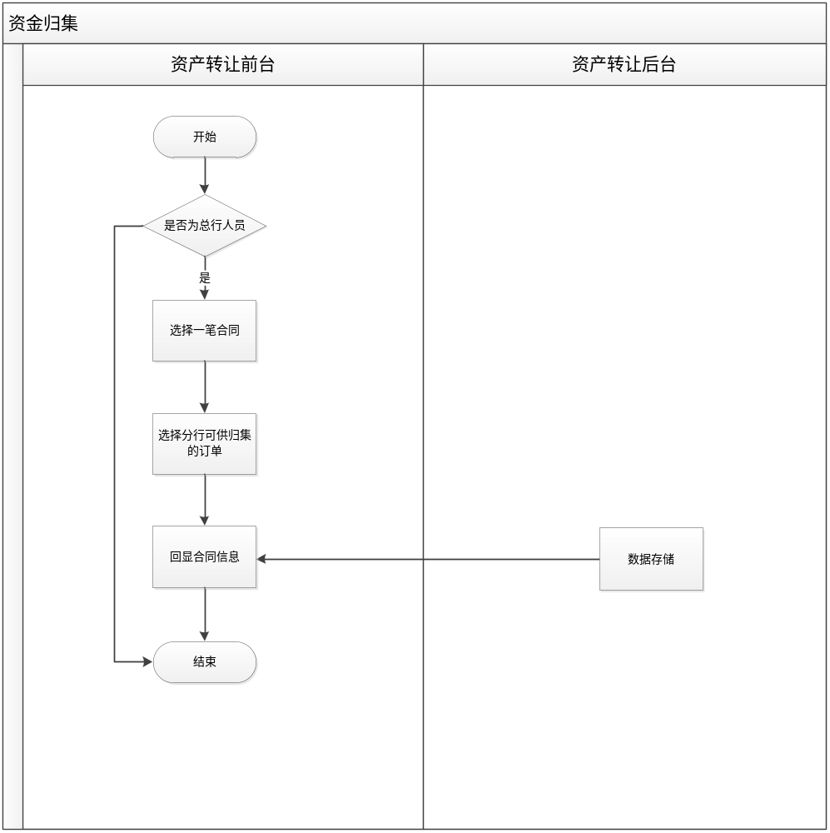

业务规则
- 总行、分行的每一笔转让合同只有一笔归集订单；
- 该功能只有总、分行的操作人员使用；

接口信息
资金归集：
- 输入项
序号 | 数据项名称 | 数据项类型 | 数据类型 | 属性 | 默认值 | 备 注
1 | 虚拟合同号 | 文本输入框 | varchar | 输入项 | 无
2 | 合同号 | 文本输入框 | varchar | 输入项 | 无
3 | 查询 | 按钮 | -- | -- | --
4 | 归集 | 按钮 | -- | -- | --
5 | 查看 | 按钮 | -- | -- | --

- 输出项
序号 | 数据项名称 | 数据项类型 | 数据类型 | 属性 | 默认值 | 备 注
1 | 虚拟合同编号 | 回显 | varchar | 回显
2 | 合同号 | 回显 | varchar | 回显 |  | 如果合同所属机构为总行，则分行人查询该字段为空
3 | 合同金额 | 回显 | decimal | 回显 |  | 如果合同所属机构为总行，则分行人查询该字段为空#,###.##
4 | 已归集金额 | 回显 | decimal | 回显 |  | 登陆机构总归集的数量#,###.##
5 | 订单号 | 回显 | varchar | 回显
6 | 币种 | 回显 | varchar | 回显
归集:显示待归集的金额
序号 | 数据项名称 | 数据项类型 | 数据类型 | 属性 | 默认值 | 备 注
1 | 虚拟合同编号 | 回显 | varchar | 回显 | 无
2 | 订单号 | 回显 | decimal | 回显 | 无
3 | 订单金额 | 回显 | decimal | 回显 | 无 | #,###,##
4 | 订单余额 | 回显 | decimal | 回显 | 无 | #,###,##
5 | 所属机构 | 回显 | varchar | 回显 | 无
6 | 币种 | 回显 | varchar | 回显
借据列表(查询的结果为本机构及下属机构的数据)
序号 | 数据项名称 | 数据项类型 | 数据类型 | 属性 | 默认值 | 备 注
1 | 流水号 | 回显 | varchar | 不可编辑 | 0
2 | 虚拟合同号 | 回显 | varchar | 不可编辑 | 无
3 | 借据号 | 回显 | varchar | 不可编辑 | 无
4 | 借据金额 | 回显 | decimal | 不可编辑 | 0 | #,###,##
5 | 借据余额 | 回显 | decimal | 不可编辑 | 0 | #,###,##
6 | 实收本金 | 回显 | decimal | 不可编辑 | 0 | #,###,##
8 | 实收利息 | 回显 | decimal | 不可编辑 | 0 | #,###,##
9 | 实收罚息 | 回显 | decimal | 不可编辑 | 0 | #,###,##
10 | 实收复利 | 回显 | decimal | 不可编辑 | 0 | #,###,##
11 | 导出excel | 按钮 | -- | -- | --

合同信息查询
查询合同详细信息，包括合同基本信息以及应收和实收金额等详细信息

业务要求
- 合同信息查询权限只能是总行和分行人员；
- 若总行人员进行合同信息查询，输入的合同编号为总行和交易对手签订的，则合同查询显示粒度依次为总行、分行和支行；若分行人员进行合同信息查询，输入的合同编号为分行和交易对手签订的，则合同查询粒度依次为分行和支行；
- 合同详细信息查询要包括该合同整体应收金额以及截止到查询日为止的实收金额；

功能描述
- 合同信息查询页面，提供【转让方行名】、【虚拟合同号】、【合同号】和【受让方名称】四个输入的查询条件，以及【查询】、【重置】、【合同详细信息】、【借据明细】、【下级机构明细】按钮
- 【合同详细信息】按钮可查看当前合同的详细信息，总行可以看到所有合同信息，分行仅能看到自己分行的合同信息。
- 【借据明细】按钮可查看到该合同下当前机构及下属机构的借据信息
- 【下级机构明细】按钮可查看到下级机构的合同信息查询页面的要素

业务流程
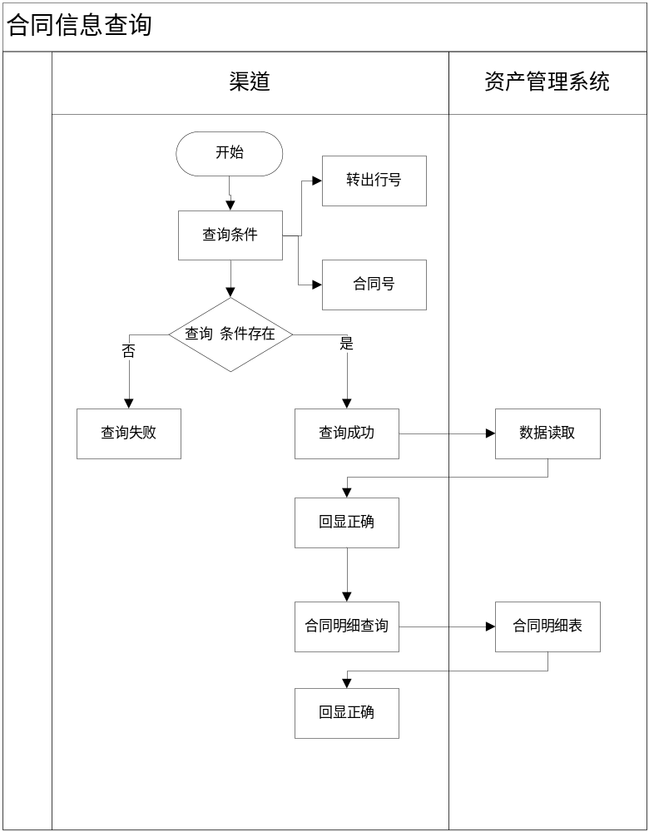

业务规则
- 查询条件均要实现模糊查询；
- 查询结果中仅包含当前用户所在机构的本级及下级机构数据；

接口信息
- 输入项：
序号 | 数据项名称 | 数据项类型 | 数据类型 | 属性 | 默认值 | 备 注
1 | 转让方行名 | 选择框 | varchar | 输入项
2 | 合同号 | 文本框 | varchar | 输入项
3 | 虚拟合同号 | 文本框 | Varchar | 输入项
4 | 受让方名称 | 文本框 | Varchar | 输入5
5 | 查询 | 按钮 | -- | --
6 | 重置 | 按钮 | -- | --
7 | 合同详细信息 | 按钮 | -- | --
8 | 借据明细 | 按钮 | -- | --
9 | 下级机构明细 | 按钮 | -- | --
- 输出项：
合同列表页面：总行显示总行下所有的合同，点击下级机构明细可查看所有下级机构的页面，下级机构的页面要素总行的合同列表页面一样
序号 | 数据项名称 | 数据项类型 | 数据类型 | 属性 | 默认值 | 备 注
1 | 虚拟合同编号 | 回显 | varchar | 输出项
2 | 合同所属机构 | 回显 | varchar | 输出项
3 | 应收本金 | 回显 | decimal | 输出项
4 | 实收本金 | 回显 | decimal | 输出项
5 | 实收利息 | 回显 | decimal | 输出项
6 | 实收罚息 | 回显 | decimal | 输出项
7 | 实收复利 | 回显 | decimal | 输出项
8 | 实收金额合计 | 回显 | decimal | 输出项
合同详细信息页面：
序号 | 数据项名称 | 数据类型 | 数据类型 | 属性 | 默认值 | 备 注
1 | 虚拟合同号 | 回显 | varchar | 输出项
2 | 转让合同号 | 回显 | varchar | 输出项 |  | 总行合同分行不显示
3 | 转让方名称 | 回显 | varchar | 输出项 |  | 即为合同所属机构
4 | 受让方名称 | 回显 | varchar | 输出项
5 | 合同金额 | 回显 | decimal | 输出项 |  | #,###,##
6 | 已还本金 | 回显 | decimal | 输出项 |  | #,###,##
7 | 已还利息 | 回显 | decimal | 输出项 |  | #,###,##
8 | 合同状态 | 回显 | varchar | 输出项
9 | 转让日 | 回显 | date | 输出项
10 | 是否终止 | 回显 | varhcar | 输出项
11 | 原合同号 | 回显 | varhcar | 输出项
12 | 转让时欠息归属 | 回显 | varhcar | 输出项 |  | 转让方，受让方
13 | 受让方是否付息 | 回显 | varhcar | 输出项 |  | 是，否
14 | 还款优先级 | 回显 | varhcar | 输出项 |  | 转让方，受让方
15 | 借据还款顺序 | 回显 | varchar | 输出项
- 借据列表页面：
序号 | 数据项名称 | 数据项类型 | 数据类型 | 属性  (M/O/S) | 默认值 | 备 注
1 | 放款机构 | 回显 | varchar | 输出项
2 | 借据号 | 回显 | varchar | 输出项
3 | 客户号 | 回显 | varchar | 输出项
4 | 客户名称 | 回显 | varchar | 输出项
5 | 产品名称 | 回显 | varchar | 输出项
6 | 产品分类 | 回显 | varchar | 输出项
7 | 放款日 | 回显 | date | 输出项
8 | 到期日 | 回显 | date | 输出项
9 | 放款金额 | 回显 | decimal | 输出项 |  | #,###,##
10 | 转让时本金金额 | 回显 | decimal | 输出项 |  | #,###,##
11 | 转让后收回本金 | 回显 | decimal | 输出项 |  | #,###,##
12 | 转让后收回利息 | 回显 | decimal | 输出项 |  | #,###,##
13 | 转让后收回罚息 | 回显 | decimal | 输出项 |  | #,###,##
14 | 转让后收回复利 | 回显 | decimal | 输出项 |  | #,###,##
15 | 转让日期 | 回显 | date | 输出项
16 | 结清标识 | 回显 | varchar | 输出项

账户信息查询
系统支持通过客户号/借据号，对贷款本金，利息，状态和交易信息的查询

业务规则
- 根据客户号、借据号、客户名称对原借据查询账户信息；
- 查询某一笔借据的实收本金、利息、剩余本金等信息的查询；

功能描述
1、合同信息查询页面，提供【客户号】、【客户名称】、【借据号】、【借据状态】四个输入的查询条件，以及【查询】、【重置】

业务流程
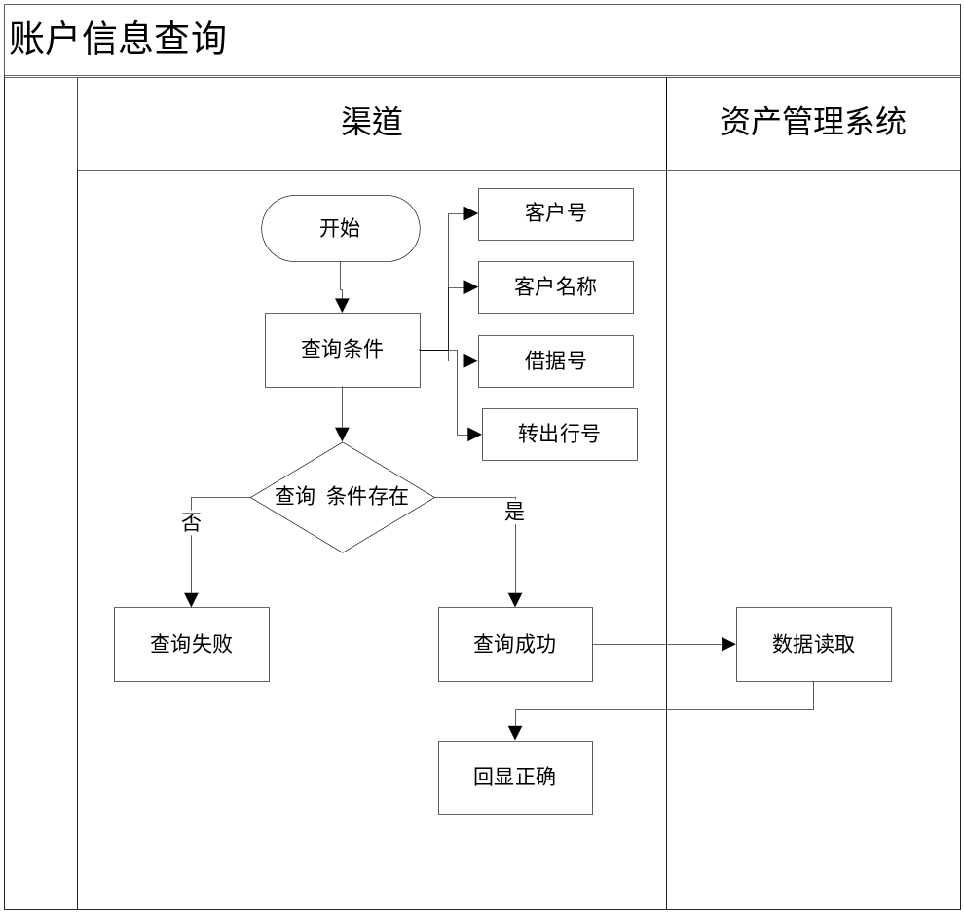

业务规则
- 所有查询条件允许模糊查询；
- 查询结果中仅包含当前用户所在机构的本级及下级机构数据；
- 可通过借据中客户查询该客户下所有借据的账户信息；

接口信息
1、输入项：
序号 | 数据项名称 | 数据类型 | 属性  (M/O/S) | 默认值 | 备 注
1 | 客户号 | varchar | O
2 | 客户名称 | varchar | O
3 | 借据号 | varchar
4 | 借据状态 | varchar |  |  | 0-结清、1-未结清
5 | 查询 | 按钮 | -- | --
6 | 重置 | 按钮 | -- | --
2、输出项：
序号 | 数据项名称 | 数据类型 | 属性  (M/O/S) | 默认值 | 备 注
1 | 借据号 | varchar
2 | 借款人客户号 | varchar | S
3 | 借款人户名 | varchar | S
4 | 借据金额 | decimal | S |  | #,###.##
5 | 基准利率 | decimal | S |  | #,###.######
6 | 浮动比率 | decimal | S |  | #,###.##
7 | 执行年利率 | decimal | S |  | #,###.######
8 | 剩余本金 | decimal
9 | 实收本金 | decimal
10 | 实收利息 | decimal |  |  | 利息包括罚息和复利

借据明细月报表

业务要求
- 此报表供分支行人员进行借据收回金额的信息查询；
- 支持EXCEL导出功能；
- 支行人员当月导出的报表数据为上月月初到月底最后一天的全部数据；

功能描述
借据明细月报表查询页面，提供【机构号】、【月份】四个输入的查询条件，以及【查询】、【导出excel】两个按钮

业务规则
- 报表显示截止月底最后一天的借据余额信息，当月任一天进行查看数据都不进行变更；
- 查询权限为本机构及下属机构的借据信息；

接口信息
- 输入项：
序号 | 数据项名称 | 数据类型 | 属性  (M/O/S) | 默认值 | 备 注
1 | 选择月份 | 下拉框
2 | 机构号 | 下拉框 |  |  | 可选择本机构及下属机构
3 | 查询 | 按钮
4 | EXCEL导出 | 按钮
- 输出项：
序号 | 数据项名称 | 数据类型 | 属性  (M/O/S) | 默认值 | 备 注
1 | 放款机构 | varchar
2 | 借据号 | decimal
3 | 客户号 | varchar
4 | 客户名称 | varchar
5 | 受让方名称 | varchar |  |  | 如果合同所属机构不是当前机构，则该字段不显示，总行可以显示。
6 | 产品分类 | varchar
7 | 放款日 | varchar
8 | 到期日 | varchar
9 | 放款金额 | decimal
10 | 转让时金额 | decimal
11 | 转让后收回本金 | decimal
12 | 转让后收回利息 | decimal
13 | 转让后收回罚息 | decimal
14 | 转让后收回复利 | decimal
15 | 转让日期 | varchar
16 | 结清标识 | varchar

还款明细报表

业务要求
- 分行人员需要定期跟踪借据的还款明细，因此需要增加借据下所有还款信息；
- 支持EXCEL文档的导出，方便业务人员进行分类筛选查看；
- 支持还款月的选择；
- 业务人员只能查看本级机构及下属机构的借据还款明细；

功能描述
还款明细月报表查询页面，提供【机构号】、【月份】二个输入的查询条件，以及【查询】、【导出excel】两个按钮

业务规则
- 业务人员只能查看所属本分行及其支行的借据信息；

接口信息
1、输入项：
序号 | 数据项名称 | 数据类型 | 属性  (M/O/S) | 默认值 | 备 注
1 | 选择月份 | 下拉框
2 | 机构号 | 下拉框 |  |  | 可选择本机构及下属机构
3 | 查询 | 按钮
4 | EXCEL导出 | 按钮

2、输出项：
序号 | 数据项名称 | 数据类型 | 属性  (M/O/S) | 默认值 | 备 注
1 | 流水号 | varchar | 输出项
2 | 借据号 | varchar | 输出项
3 | 借款人客户号 | varchar | 输出项
4 | 借款人名称 | varchar | 输出项
5 | 借据金额 | decimal | 输出项 |  | #,###.##
6 | 实收本金 | decimal | 输出项 |  | #,###.##
7 | 实收利息 | decimal | 输出项 |  | #,###.##
8 | 实收罚息 | decimal | 输出项 |  | #,###.##
9 | 实收复利 | decimal | 输出项 |  | #,###.##
10 | 还款日 | varchar

人员管理-人员添加

业务要求
- 添加人员信息，并赋予相关角色。人员，就是用户。
- 一个人员允许具有多个角色的权限；
- 增加人员时可以不指定角色；
- 人员信息不需要与安保系统用户一致；
- 人员管理中可以重置密码;
- 人员管理可以不遵循密码策略；

功能描述
本交易用于登陆用户的创建。

业务流程
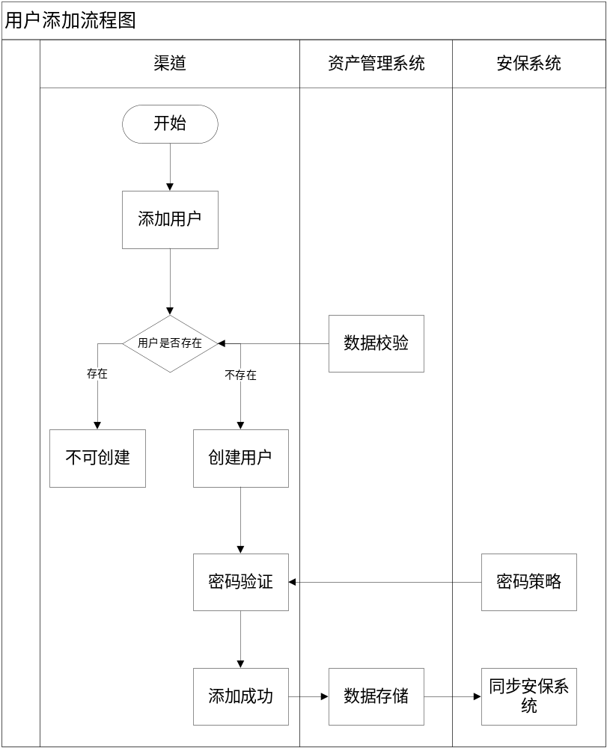

业务规则
- 系统初始化时需要同步所有的人员信息；
- 密码的验证需要调用本地数据库进行校验；

接口信息
- 输入项：
序号 | 数据项名称 | 数据类型 | 属性  (M/O/S) | 默认值 | 备 注
1 | 登录账号 | varchar | M
2 | 人员名称 | varchar | M
3 | 所属机构 | varchar | M
4 | 登录密码 | varchar | M
5 | 有效状态 | 下拉框 |  | 有效 | 下拉框，有效、无效
- 输出项：
序号 | 数据项名称 | 数据类型 | 属性  (M/O/S) | 默认值 | 备 注
1 | 人员名称 | varchar | M
2 | 登录账号 | varchar | M
3 | 所属机构 | varchar | M
4 | 有效状态 | varchar

人员管理-人员修改

业务要求
- 修改人员信息、分配角色。人员，即用户。
- 增加或修改人员的角色；
- 初始化的人员需要指定角色（超级管理员除外）；

功能描述
本交易用于获取最新的用户信息及修改用户角色。

业务流程
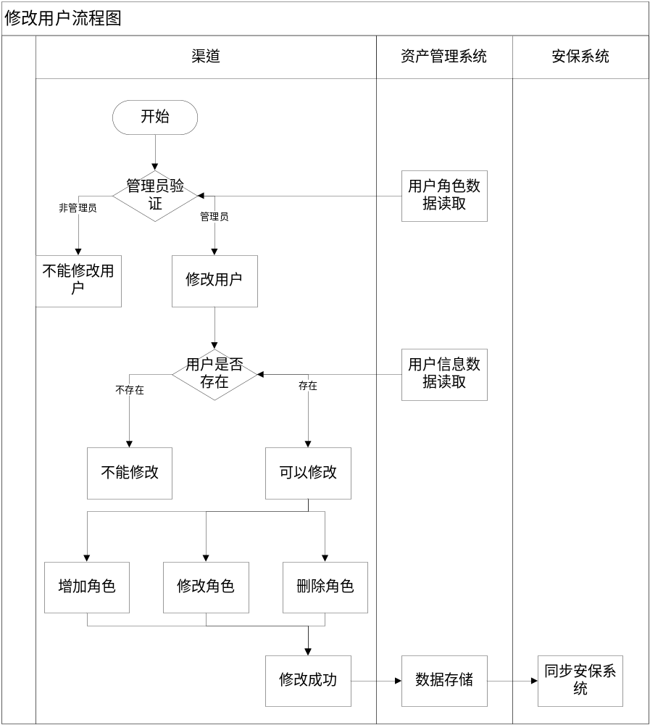

业务规则
- 只有超级管理员才允许修改人员的角色；
- 只有超级管理员才允许修改人员信息；

接口信息
- 输入项：
序号 | 数据项名称 | 数据类型 | 属性  (M/O/S) | 默认值 | 备 注
1 | 登录账号 | varchar | M
2 | 人员名称 | varchar | M
3 | 所属机构 | varchar | M
4 | 登录密码 | varchar | M
5 | 有效状态 | 下拉框 |  | 有效 | 下拉框，有效、无效
- 输出项：
序号 | 数据项名称 | 数据类型 | 属性  (M/O/S) | 默认值 | 备 注
1 | 人员名称 | varchar | M
2 | 登录账号 | varchar | M
3 | 所属机构 | varchar | M
4 | 有效状态 | varchar
5 | 重置密码 |  |  |  | 按钮
6 | 分配角色 |  |  |  | 超链接

人员管理-人员查询

业务要求
- 查询人员信息。人员，即用户。
- 根据人员名称进行迷糊查询；
- 根据登录账号进行精确查询；

功能描述
本交易用于查询人员信息。

业务流程
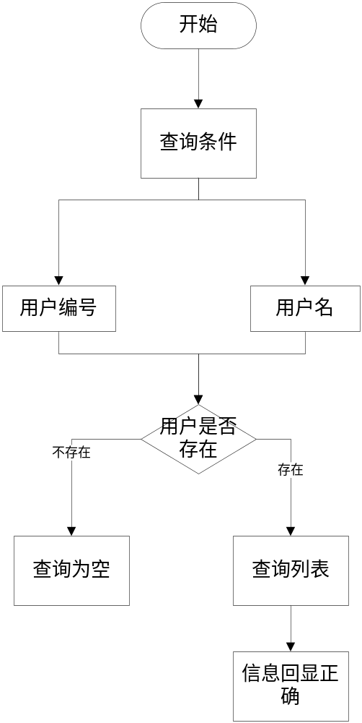

业务规则
- 超级管理员查询所有人员信息；

接口信息
- 输入项：
序号 | 数据项名称 | 数据类型 | 属性  (M/O/S) | 默认值 | 备 注
1 | 登录账号 | varchar | M
2 | 人员名称 | varchar | M
3 | 所属机构 | varchar | M
4 | 登录密码 | varchar | M
5 | 有效状态 | 下拉框 |  | 有效 | 下拉框，有效、无效
- 输出项：
序号 | 数据项名称 | 数据类型 | 属性  (M/O/S) | 默认值 | 备 注
1 | 人员名称 | varchar | M
2 | 登录账号 | varchar | M
3 | 所属机构 | varchar | M
4 | 有效状态 | varchar
5 | 重置密码 |  |  |  | 按钮
6 | 分配角色 |  |  |  | 超链接

人员管理-人员删除

业务要求
- 删除本地人员信息。人员，即用户。
- 根据查询条件回显人员信息，并确认删除本地人员；

功能描述
本交易用于删除本地用户信息。

业务流程
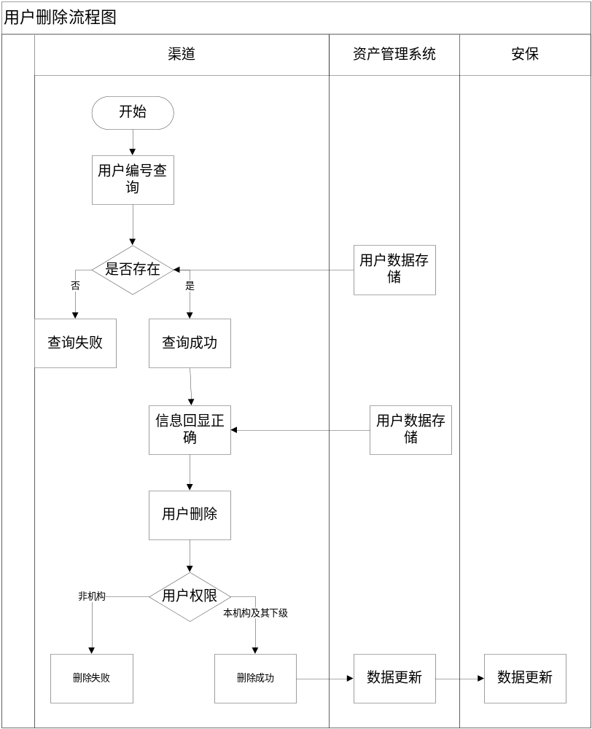

业务规则
- 超级管理员允许删除人员；

接口信息
选择其中一条数据，点击删除按钮，系统提示是否删除，点击确定删除本地用户。

角色管理-新增角色

业务要求
- 新增角色信息，包括录入岗、复核岗、查询岗等。
- 角色信息需要在系统初始化时设置；
- 如果业务人员需要增加角色时，可通过新增角色功能添加角色信息

功能描述
本交易用于添加角色信息。

业务流程
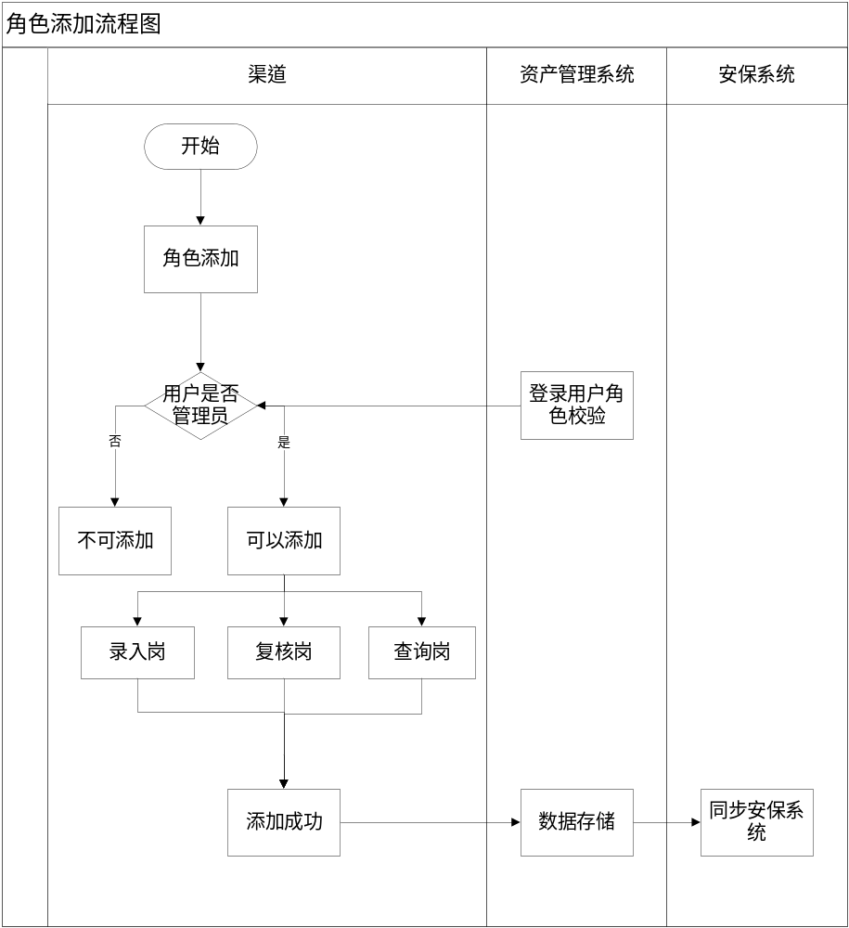

业务规则
- 系统管理员允许新增角色信息；

接口信息
1、输入项：
序号 | 数据项名称 | 数据类型 | 属性  (M/O/S) | 默认值 | 备 注
1 | 角色编码 | varchar | M
2 | 角色描述 | varchar | M
2、输出项：
序号 | 数据项名称 | 数据类型 | 属性  (M/O/S) | 默认值 | 备 注
1 | 角色编码 | varchar | M
2 | 角色描述 | varchar | M
3 | 创建时间 | 时间
4 | 修改 |  |  |  | 超链接
5 | 分配权限 |  |  |  | 超链接

角色管理-修改角色

业务要求
- 修改角色名称
- 当修改的角色下已挂用户时，系统需要提示，并确认是否需要修改

功能描述
本交易用于修改角色名称信息。

业务流程
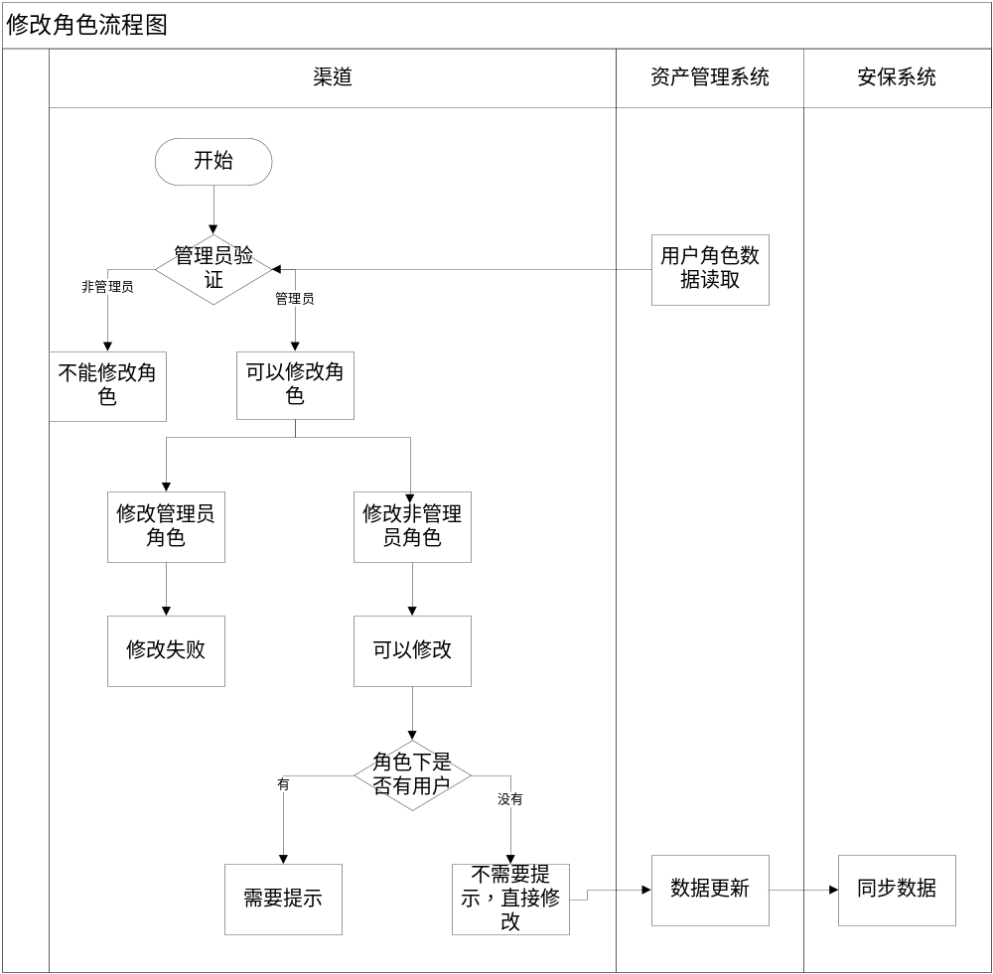

业务规则
- 只有超级管理员允许修改角色；
- 不允许修改超级管理员的角色；

接口信息
1、输入项：
序号 | 数据项名称 | 数据类型 | 属性  (M/O/S) | 默认值 | 备 注
1 | 角色编码 | varchar | M
2 | 角色描述 | varchar | M
2、输出项：
序号 | 数据项名称 | 数据类型 | 属性  (M/O/S) | 默认值 | 备 注
1 | 角色编码 | varchar | M
2 | 角色描述 | varchar | M

角色管理-删除角色
删除本地角色信息

业务要求
- 当删除的角色下已挂用户时，系统需要校验不允许删除该角色；

功能描述
本交易用于删除本地角色信息。

业务流程
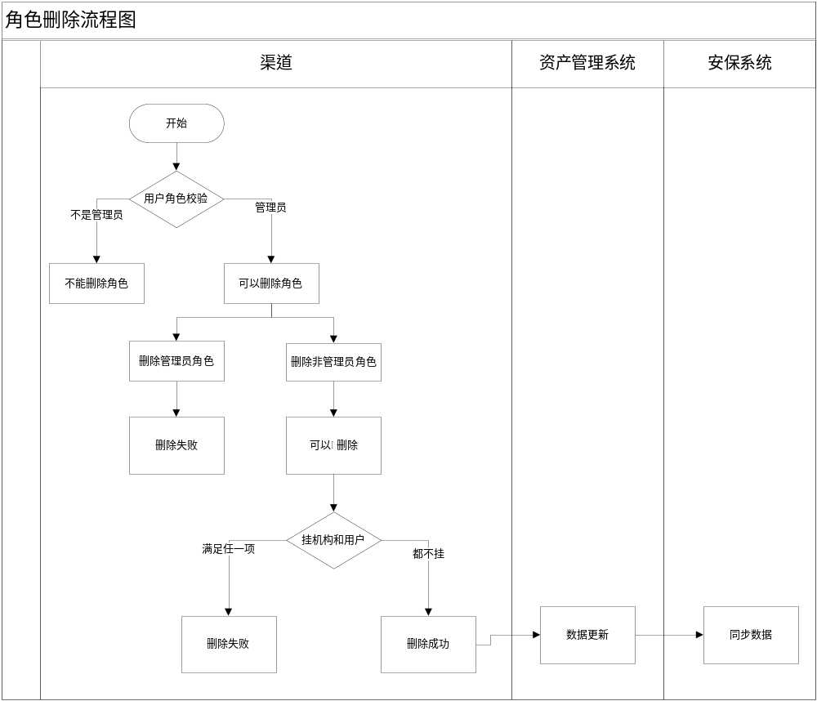

业务规则
- 只有超级管理员允许删除角色；
- 不允许删除超级管理员的角色；

接口信息
1、输入项：
序号 | 数据项名称 | 数据类型 | 属性  (M/O/S) | 默认值 | 备 注
1 | 角色编码 | varchar | M
2 | 角色描述 | varchar | M
2、输出项：
序号 | 数据项名称 | 数据类型 | 属性  (M/O/S) | 默认值 | 备 注
1 | 角色编码 | varchar | M
2 | 角色描述 | varchar | M
选中其中一条时，点击删除按钮允许删除

角色管理-角色权限管理

业务要求
- 增加、修改、删除角色权限与菜单之间的关系。
- 增加、修改、删除角色权限与菜单的关联关系，一个角色允许拥有多个菜单，一个菜单允许有多个角色使用；
- 超级管理员初始化拥有所有菜单，并且不允许修改；
- 初始化时需要将角色权限与菜单挂钩；

功能描述
本交易用于角色权限与菜单的关系。

业务流程
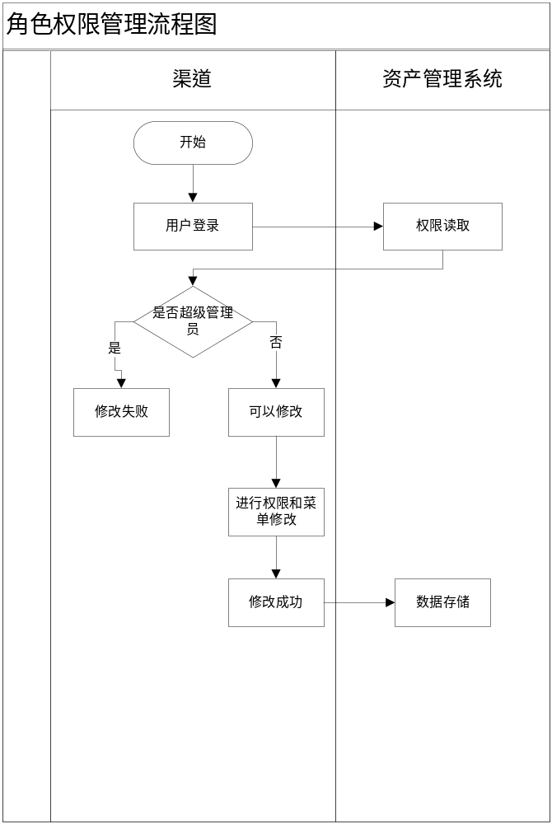

业务规则
- 只有超级管理员才允许使用该功能；
- 超级管理员拥有所有的菜单权限，不允许修改及删除；
- 根据角色权限信息查询所有的菜单列表，可复选；

接口信息
1、输入项：
序号 | 数据项名称 | 数据类型 | 属性  (M/O/S) | 默认值 | 备 注
1 | 权限ID | varchar | M
2 | 权限名称 | varchar | M
3 | 菜单名称 | varchar | M
2、输出项：
序号 | 数据项名称 | 数据类型 | 属性  (M/O/S) | 默认值 | 备 注
1 | 权限ID | varchar | S
2 | 权限名称 | varchar | S
3 | 菜单名称 | varchar | S

机构信息导入

业务要求
- 每日日终全量从安保系统取出最新的总分支营业机构信息。
- 每日日终向安保系统获取最新的机构信息；
- 系统需要保留机构的上下级关系，用于控制权限；

功能描述
本交易用于同步最新的机构信息。

业务规则
- 每日日终通过安保生成的XML机构信息导入至资产管理系统中；

接口信息
1、输出项：
序号 | 数据项名称 | 数据类型 | 属性  (M/O/S) | 默认值 | 备 注
1 | 机构号 | varchar | O
2 | 机构名称 | varchar | O
3 | 机构等级 | varchar | O
4 | 网络ID | varchar | O
5 | 上级机构 | varchar | O
6 | 生效日期 | varchar | O
7 | 终止日期 | varchar | O
8 | 邮编 | varchar | O
9 | 地址 | varchar | O
10 | 联系电话 | varchar | O

日终批量利率调整

业务要求
- 系统对资产转让合同下借据基准利率进行批量调整。
- 从CML系统获取最新央行发布的基准利率，更新至资产转让系统中的基准利率，并通过算法更新执行利率及罚息利率；
- 根据利率调整方式及调整周期重新计算利率；

功能描述
本交易用于信贷转让合同的利率调整，批量调整浮动利率合同的基准利率。

业务流程
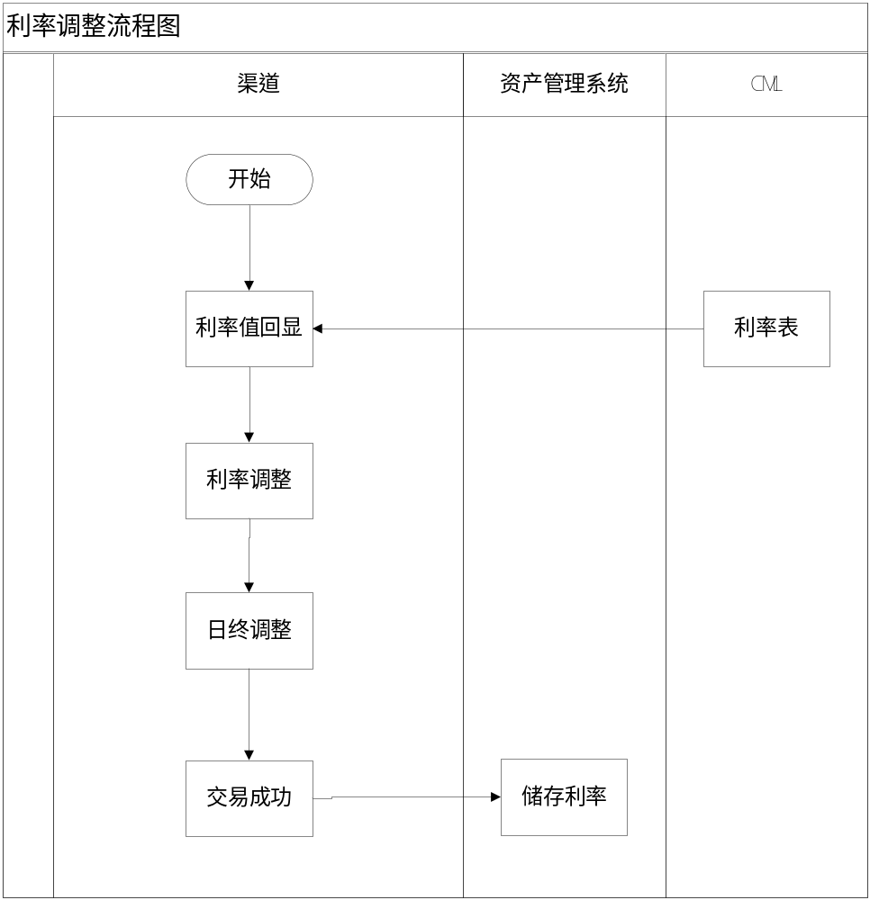

业务规则
- 利率表参考CML系统贷款利率参数值及基准利率编号；
- 系统通过调用CML利率调整，实现系统内浮动利率贷款的利率调整；
- 该利率调整交易加入日终批处理调度；
- 利率调整只调整浮动利率转让借据的基准利率值，一般按比率浮动借据；

日终批量还款

业务要求
- 不良贷款转让后，日终根据转让合同约定的还款顺序进行强制扣款，如果贷款还清，则通知CML系统作结清操作。
- 该还款动作针对转让资产结息交易中计算出的应收本金、应收利息、逾期本金、逾期利息进行归还；
- 目前自动还款使用的还款方式是：客户帐扣款；
- 系统自动扣款的还款顺序即为转让合同的约定的顺序：
- 客户的还款金额自动归集到分行的订单中；

功能描述
系统通过CPS作业进行日终批量扣款。

业务流程
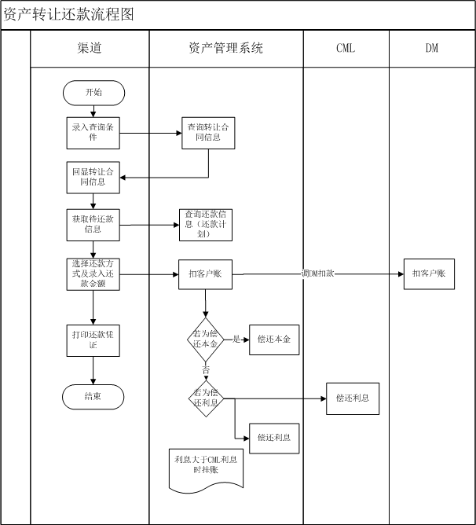

业务规则
- 该功能需要在日终CPS调度执行；

切日
账务信息处理完毕后，需要将营业日期切到下一日。

MDS送数
需要将还款信息通过MDS系统传入到ECIF中，用于打印客户的还款凭证，转让时欠CML的利息数据需要由资产管理系统将欠息数据合并后送给ECIF系统中，当资产卖断后，CML系统不再给ECIF系统供数。

与其他系统之间的关系
依据《需求分析说明书》、《差异分析报告》的业务概述，明晰要实现的系统与相关系统的接口、增加功能。

非功能性需求

精度
- 系统的输入/输出精度要求：
- 金额型数据（含余额、发生额）精确到小数点后2位；
- 利息精确到小数点后2位。

时间特性要求
- 响应时间：当网络速率>=1024000K时，每笔联机实时交易响应时间<=3秒；
- 日终批处理：普通日期批处理小于60分钟，月末、年末等特殊日期批处理时间小于300分钟。

安全保密要求

密钥管理

用户身份及权限认证

交易安全性

数据存储的安全性
- 数据的完整性校验；
- 对数据访问权限进行管理；
- 对数据的备份与恢复进行管理。

数据传输的安全性
- 通讯密钥管理；
- 通讯数据采用密文传输，防止数据在传输过程中被截获；
- 采用足够的技术来保证交易数据的一致性。

网络设备的安全性
- 通过路由器的保护设置；
- 通过内部网络网段分离设置；
- 网络安全检测、监控和报警措施的使用。

其它系统联网的安全性：
设置防火墙

运行环境要求
依据《用户需求分析说明》的运行环境要求，描述以下相关信息：

设备
- SERVER端：
小型机或服务器，双机备份；路由器；集线器。
- CLIENT端：
小型机或服务器、网络终端、票据打印机、磁条读写器、密码键盘、报表打印机

支持软件
- SERVER端
操作系统，数据库
- CLIENT端
操作系统，数据库
- 通信平台
通信接口，通信协议
- 开发语言

